Лекция № 4

Раздел 2. Интерполяция (104)
Полиномиальная интерполяция. Использование других базисных функций. Вычисление полиномов. Кусочно-линейная интерполяция. Кусочно-кубические функции. Кубические сплайны. Практические различия между сплайнами и кубическими эрмитовыми интерполянтами. Кривые Безье. В-сплайны.

4.1. Введение

В 1913–1923 гг., задолго до создания компьютера, сэр Эдмунд Уиттекер читал студентам старших курсов и аспирантам лекции по вычислительной математике в Эдинбургском университете. Многим из его студентов и последователей довелось сыграть важную роль в этой области. Один из них, Г. Робинсон, записывал его лекции и вместе с Уиттекером в 1924 г. опубликовал их; ныне эта книга считается первым учебником по современному численному анализу. Их объяснение понятия интерполяции сегодня столь же убедительно, как и в те времена.
«Если функция у аргумента х определена равенством u = g(x), где g(x) – алгебраическое выражение, содержащее только такие арифметические операции, как возведение в квадрат, деление и т.д., то, выполняя эти операции, мы можем точно найти значение у, которое соответствует любому значению х. Но если, скажем, у = log x, то невозможно вычислить у, выполняя простые арифметические операции над x (во всяком случае, невозможно точно вычислить у, выполняя конечное число таких операций), и мы вынуждены прибегнуть к таблице, которая дает значения у, отвечающие нескольким выбранным значениям х. Тогда возникает вопрос, как можно найти значения функции log x для величин аргумента х, лежащих в промежутках между табулированными значениями. Ответ на этот вопрос дается теорией интерполяции, которую в ее наиболее элементарном аспекте можно назвать наукой чтения между строк математической таблицы».
Интерполяция – это часто встречающаяся операция как в повседневной жизни, так и при работе на компьютерах. Например, если стрелка спидометра нашего автомобиля находится между делениями, мы мысленно интерполируем, чтобы оценить скорость. Если у нас есть данные, полученные с большими затратами всего в нескольких точках, нам может понадобиться определить величины между этими точками. Примером являются данные переписи населения, которая проводится раз в десять лет.
Простейший случай интерполяция функции одной переменной. Даны точки (x_{i}, y_{i}), i= 1, …, n, а требуется найти функцию f(x), которая проходит через эти точки, т. е.

f(x_{i}) = y_{i}, i = 1. ,n.

Говорят, что функция f интерполирует данные, и в этом случае она называется интерполянтом или интерполирующей функцией. Как указал Уиттекер, мы часто выполняем интерполяцию, потому что нам нужны значения, которых нет среди (x_{i}, y_{i}), например для построения графиков или для других вычислений, в которых требуется использовать непрерывную функцию. Хотя в определении это и не требуется, интерполянт f(x) обычно является функцией, которую можно вычислить в любой интересующей нас точке х. Так, log x, разумеется, интерполирует таблицу логарифмов, но Уиттекер сказал бы, что это не очень удобный интерполянт, и его надо бы заменить на другой, который легче вычислять.
Со времен Уиттекера математики расширили использование термина интерполяция, и теперь он включает в себя любой процесс, определяющий функцию, которая совпадает с некоторыми «данными». Если вернуться к примеру y(х) = g(x)=logx , то можно напомнить, что g’(x)=(log e)/x. Поскольку деление – простая арифметическая операция, можно расширить нашу таблицу, включив в нее не только величины x и log x, но и 0.4342944819/x = d. Тогда для каждого xi; нашими «данными» являются два числа (уi, di), и нужно найти просто вычисляемую функцию f(x), которая удовлетворяет условиям

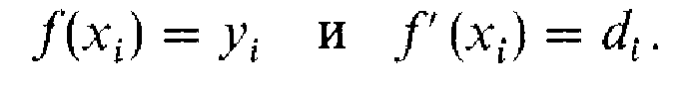

В этом случае f называется эрмитовым интерполянтом. Интуиция и анализ говорят нам, что поскольку эта функция отвечает не только значениям логарифма, но и его производной, она будет лучше аппроксимировать значения, находящиеся между заданными в таблице.
Вы уже знакомы даже с более общим случаем такого типа интерполяции. Разложение Тейлора для g(х) представляет собой

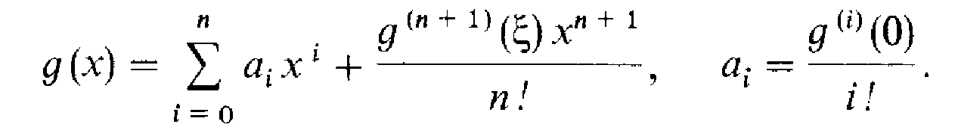

Конечная сумма 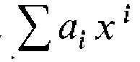 является полиномом степени n, который интерполирует данные в том смысле, что он сам и его первые n производные согласуются со значениями функции g и ее производных в нуле, т.е. «данными» здесь являются g^{(i)}(0), i=0, …, n. Такой полиномиальный интерполянт является превосходной аппроксимацией g(x) возле x =0 но отклоняется от исходной функции все больше и больше, когда x удаляется от нуля.
Интерполяцию можно также выполнять и в более чем одном измерении. Если бы нашими данными были значения температуры Т газа при точно измеренных значениях давления Р и объема V то можно было бы поискать интерполянт от двух переменных f(P, V) такой, что

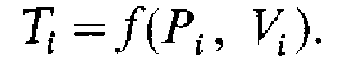

Есть и много других возможностей, но существенным всегда является нахождение функции, которая соответствует некоторой заданной информации.

.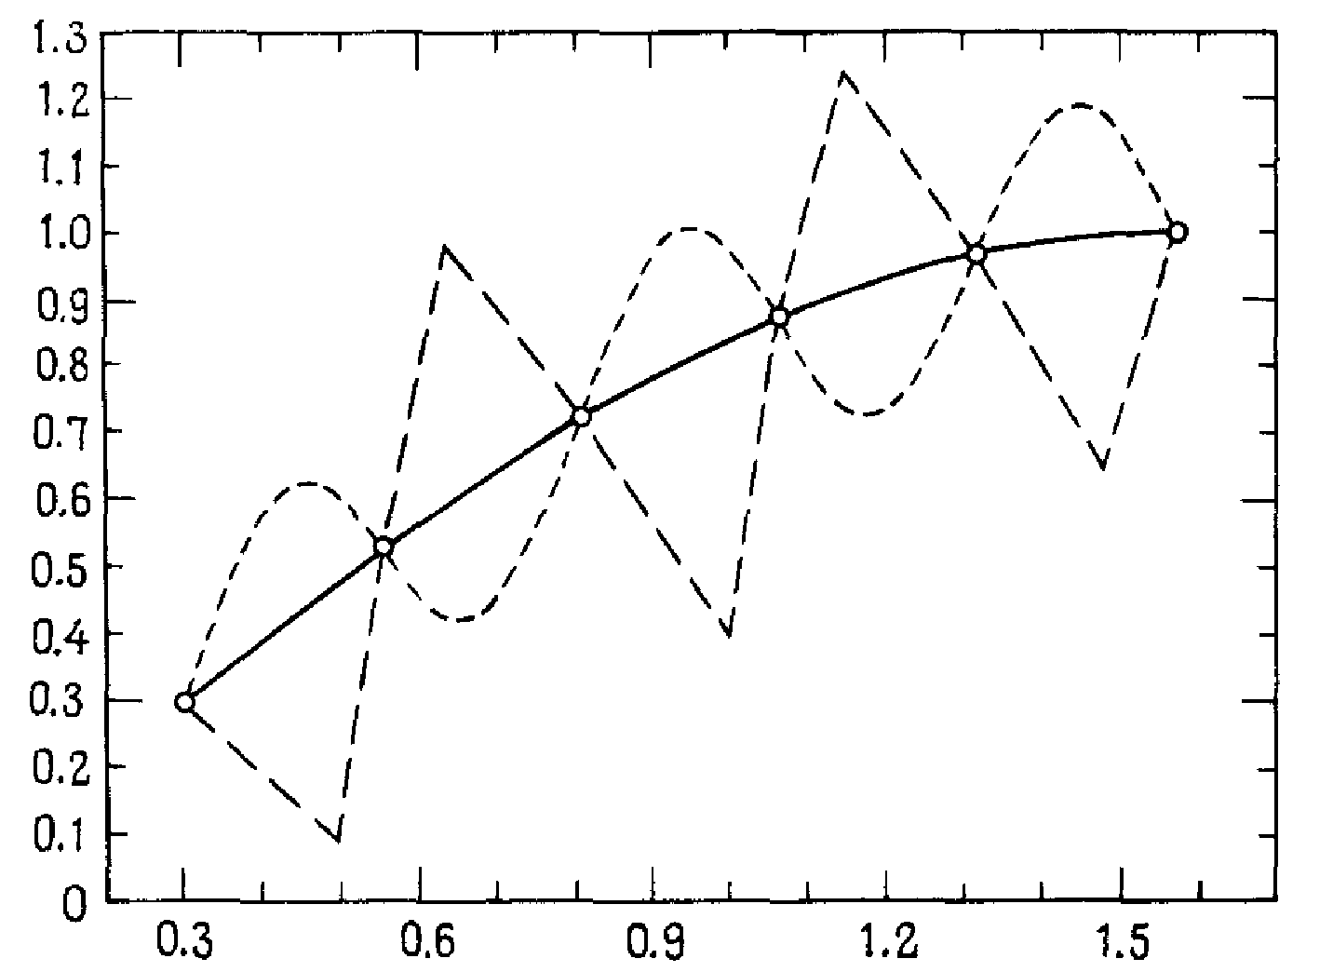
Рис. 4.1. Три различных интерполянта для одних и тех же данных.

На рис. 4.1 показано несколько заданных точек и три разных интерполянта. Если данные представляют некоторый физический процесс, то каждый из трех интерполянтов можно рассматривать как аппроксимацию указанного процесса. Отсюда видно следующее.
(а) Данные сами по себе не могут определить интерполянт. Для фиксированного набора данных существует бесконечно много интерполянтов.
(б) Интерполяция может быть полезной только в том случае, если данные не содержат ошибок. Экспериментальные данные, содержащие ошибки, надо аппроксимировать как-то по-другому. На рис. 4.2 показаны экспериментальные данные и функция, которая описывает эти данные лучше, чем любой интерполянт. В этой главе мы предполагаем, что (x_{i},y_{i}) –точные значения функции, которую мы хотим аппроксимировать. Наиболее употребительным способом аппроксимации данных, содержащих ошибки, является метод наименьших квадратов.

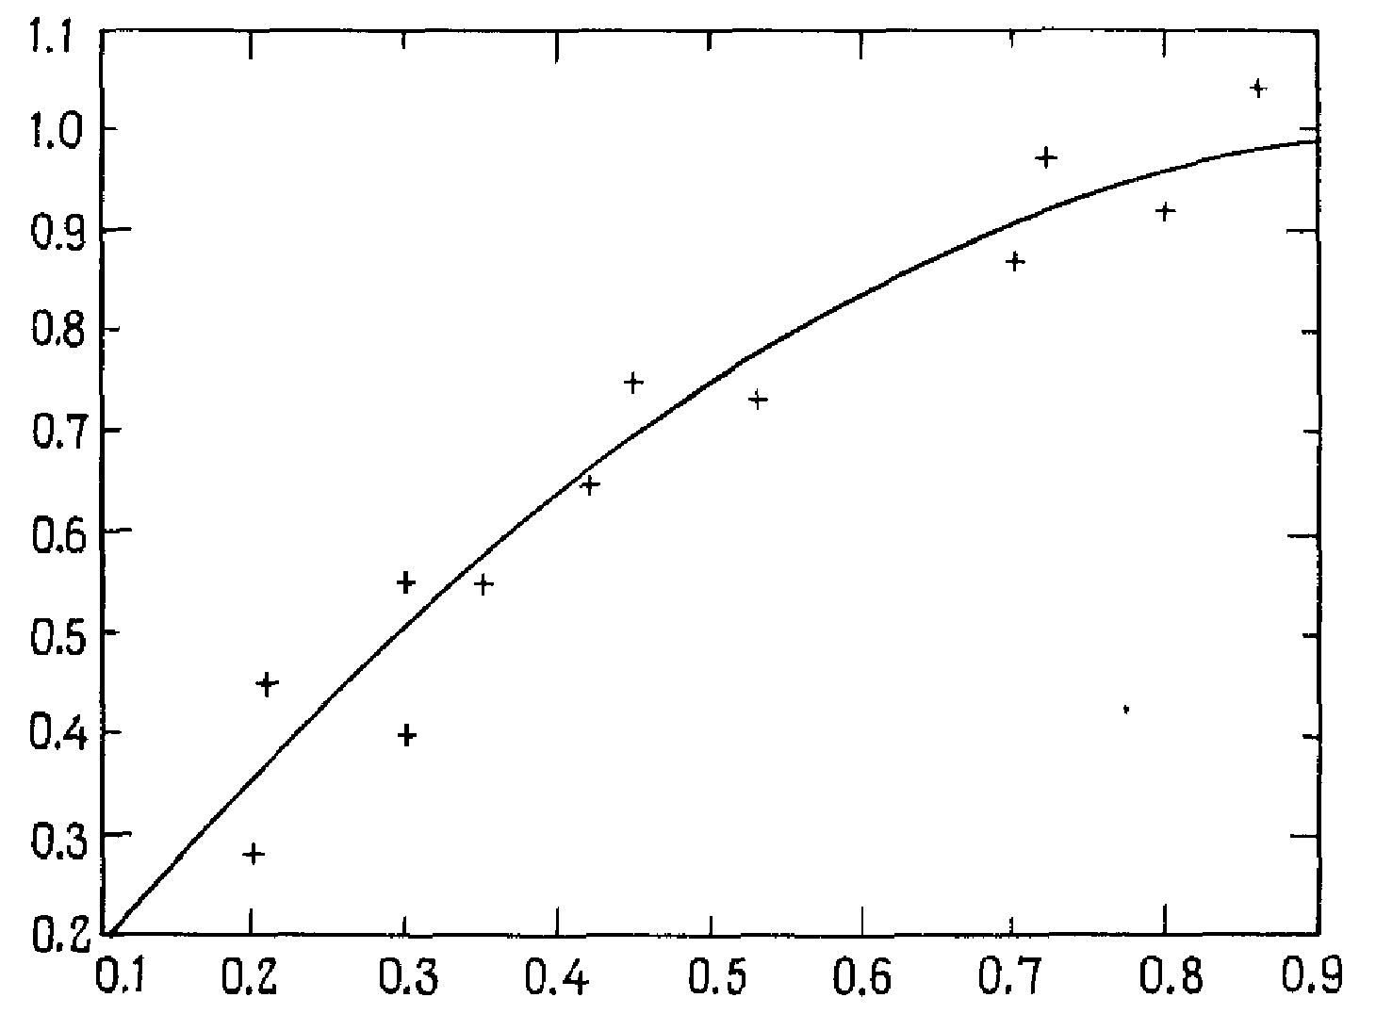

рис. 4.2. Неточные данные аппроксимируются функцией,
не являющейся интерполянтом.

Предположим, что х₁ < x₂< … < х_{n}. Наша задача – найти интерполянт f который дает приемлемые значения при х ≠ x_{i}. Это никогда нельзя сделать совершенно строго, поскольку все зависит от процесса, порождающего данные, нашего представления о приемлемости таких значений и т.д. При стандартном подходе предварительно задаются набором базисных функций 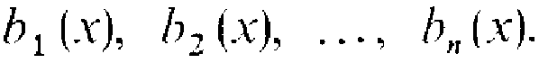 Они могут быть выбраны из соображений опыта, по рекомендации или на основе математической или физической интуиции; в любом случае предполагается, что они известны. Из базисных функций строится модель

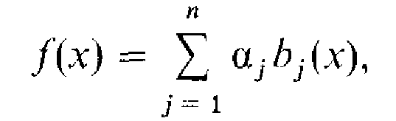

в которой числа α_{j} неизвестны и определяются так, чтобы функция f была интерполянтом. Поэтому модель должна удовлетворять условиям интерполяции

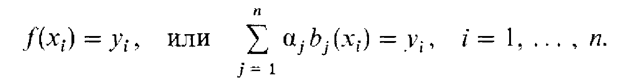

Отсюда получаем систему n линейных уравнений для α с матрицей коэффициентов

Если функции b выбраны разумно, то можно решить систему относительно неизвестных α и, следовательно, найти интерполянт f. В данной главе рассматриваются два разных набора базисных функций полиномиальные и кусочно-полиномиальные. Для каждого из них матрица В оказывается настолько специальной, что это обстоятельство позволяет искать интерполянт намного эффективнее. Кроме того, само по себе знание, что мы имеем возможность вычислить неизвестные α, не дает какой-либо информации о качестве интерполянта. Поэтому главное в этой главе – разработка методов эффективного вычисления интерполянтов и представление о том, как выбрать наиболее подходящий инструмент для каждой конкретной задачи.
Прежде чем завершить этот вводный параграф, мы хотим повторить, что интерполяция – это только один из способов аппроксимации данных. Выше, в замечании (б), отмечалось, что для данных со значительными ошибками предпочтительнее подход наименьших квадратов. В других ситуациях требуются иные методы. Рассмотрим, например, такую задачу: производителю компьютеров нужна программа, которая давала бы аппроксимацию sin x. По-видимому, можно предположить, что x принадлежит некоторому фиксированному интервалу, скажем 0 < x <π/2, потому что другие значения можно получить из этих. Но в этом интервале все точки х одинаково подходят на роль аргументов. Нет причины выделять конкретный набор x_{i}; и заставлять аппроксимирующую функцию интерполировать sin x_{i} в этих точках. Мы бы предпочли, чтобы аппроксимирующая функция никогда не давала ошибку более чем в одном или двух последних знаках для всех х из данного интервала, хотя она не обязана интерполировать данные ни в одной конкретной точке х. Такой тип аппроксимации требует более утонченной математики.
Наконец, читатель должен принимать во внимание, что в зависимости от задачи могут существовать две различные цели интерполяции или любого процесса аппроксимации данных.
(1) Определить неизвестные коэффициенты α_{i} – и сделать о них определенные выводы. Методы, которые мы обсудим, решают систему уравнений для коэффициентов. Если матрица плохо обусловлена, они будут неточны.
(2) Вычислить интерполянт f(x) для построения графика или в других целях. Вспомним, что, решение системы линейных уравнений с плохо обусловленной матрицей приводит к неточным компонентам решения, но малым невязкам. Погрешность в компонентах решения означает, что коэффициенты интерполяции α_{i}, будут иметь малую точность; малость невязок означает, что 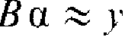. Влияние этого на величину интерполянта 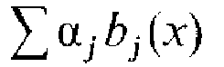 в произвольной точке х можно оценить, рассматривая его в одной из точек x_{i}. Но это в точности эквивалентно изучению невязок в уравнениях, а мы видели, что они будут малы. Таким образом, если главный интерес представляют значения интерполянта, то допустимы даже довольно большие числа обусловленности. Конечно, разумно всегда стремиться к возможно меньшим числам обусловленности, и всегда существует несколько разных наборов базисных функций, которые приводят к одному и тому же интерполянту.

4.2. Полиномиальная интерполяция (111)

В силу исторических и практических причин наиболее важным для интерполяции классом базисных функций является множество алгебраических полиномов. У полиномов есть очевидные преимущества: их легко вычислять, их легко складывать, умножать, интегрировать и дифференцировать.
Конечно, класс функций может обладать всеми указанными свойствами, но не подходить для аппроксимации функций. К счастью, у нас есть полное основание быть уверенными в том, что любую непрерывную функцию g(х) можно приблизить на замкнутом интервале некоторым полиномом p_{n}(х). Это следует из раннего результата теории аппроксимации, известного как аппроксимационная теорема Вейерштрасса. Если g –произвольная непрерывная на конечном замкнутом интервале [a, b] функция, то для любого ε > 0 найдется такой полином р_{n}(х) степени n = n(ε), что

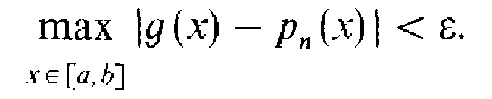

За подробным доказательством этого и других результатов о полиномиальной интерполяции отсылаем читателей к книге [Ralston, 1965] или [Wendroff, 1966].
Хотя некоторые доказательства теоремы Вейерштрасса являются конструктивными, обычно в результате получается полином такой высокой степени, что использовать его на практике невозможно. Более того, теорема Вейерштрасса ничего не говорит о существовании удовлетворительного интерполирующего полинома для заданного набора данных. И хотя приятно знать, что некоторый полином аппроксимирует g(х) с предписанной точностью на всем отрезке [a,b], нет никакой гарантии, что такой полином удастся найти с помощью практического алгоритма.
Если выбрать в качестве базисных функций неотрицательные целые степени переменной x
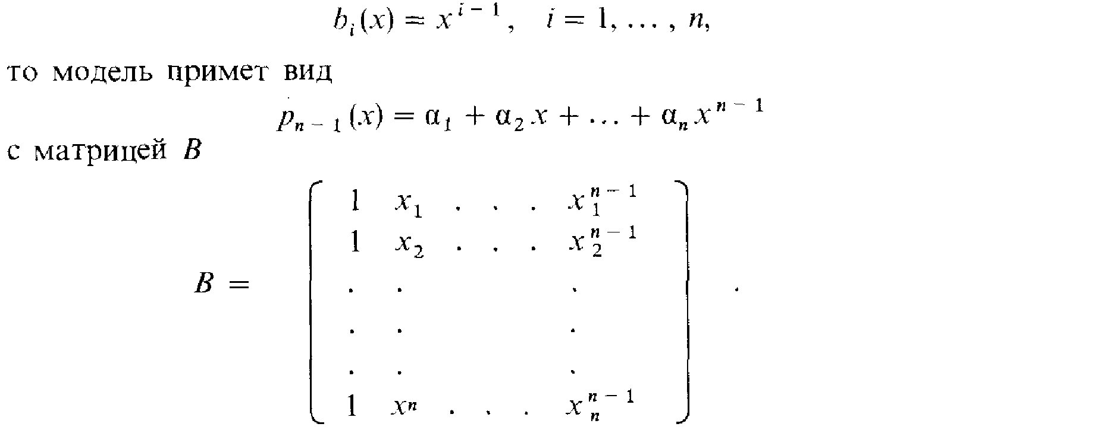
(Определитель Вандермонда)
Пример 4.1. Линейная интерполяция (112)
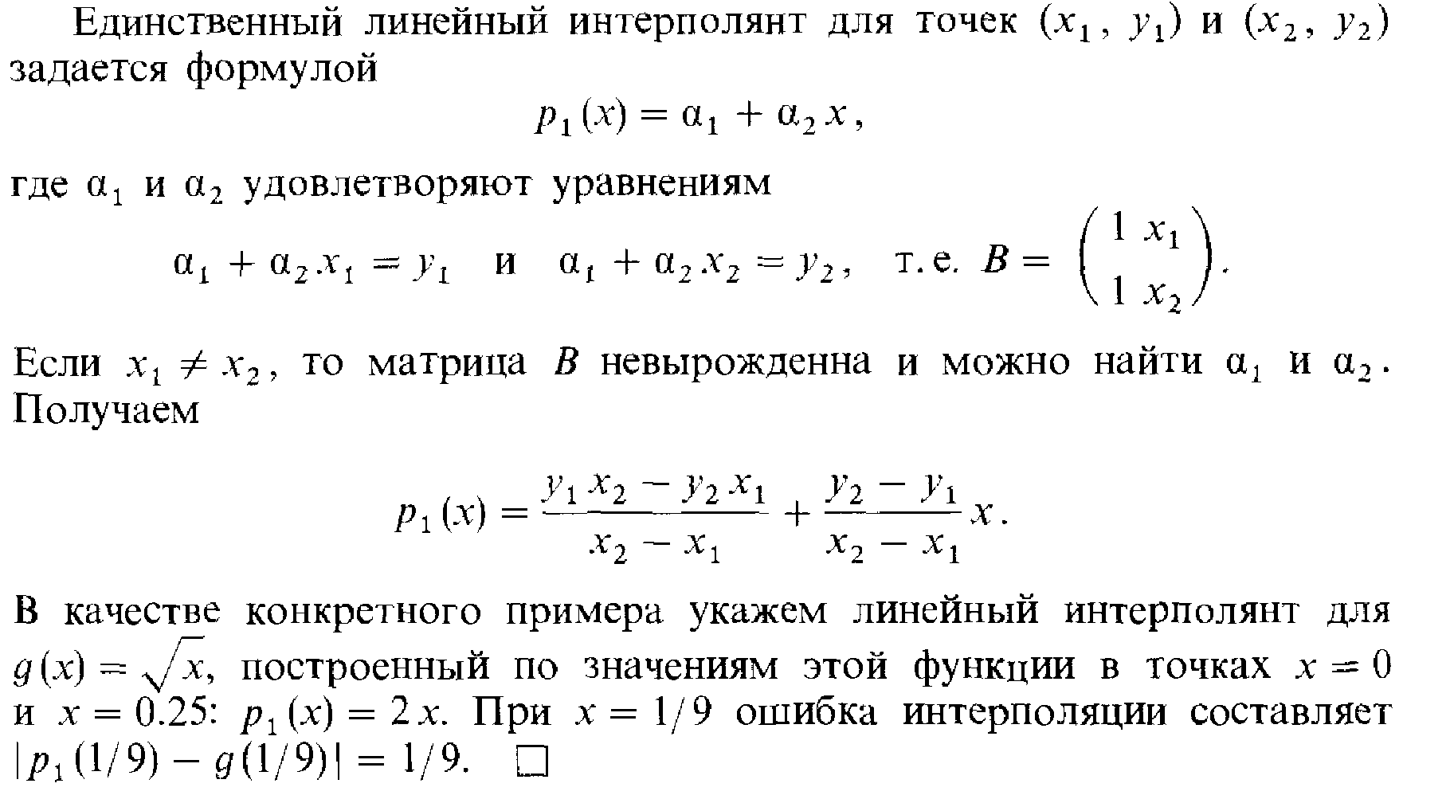
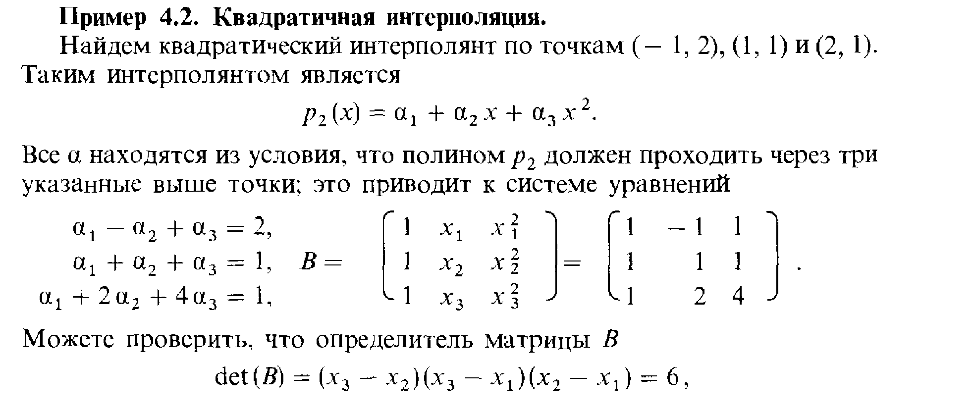 так что матрица В невырожденна. Решение системы дает интерполянт

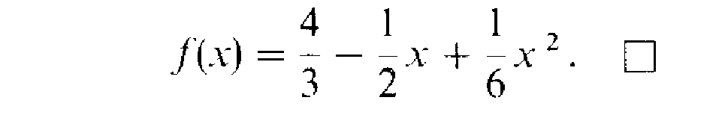

В этих двух примерах матрица коэффициентов В невырожденна, потому что система решается однозначно. Но в общем случае, откуда нам знать, можно ли это сделать? Можно показать, что для полиномиального интерполянта матрица В имеет определитель
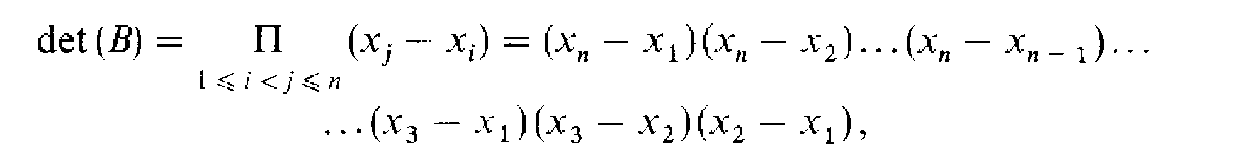
который не равен нулю, если все x_{i} различны. Заметьте, что определители матриц в примерах 4.1 и 4.2 имеют именно эту структуру. Таким образом, если никакие две абсциссы не совпадают, то система уравнений для полиномиальной интерполяции всегда имеет невырожденную матрицу коэффициентов и, следовательно, единственное решение. Поскольку математическая функция должна быть однозначной (она не может принимать два разных значения у при одном и том же х), это условие совершенно разумно.
Вывод:
Для заданных на плоскости n точек с различными абсциссами существует единственный полином степени не выше n-1, который проходит через все эти точки.

4.3. Использование других базисных функций (113)

Посмотрим, что получится, если в примере 4.1 выбрать в качестве базисных функции
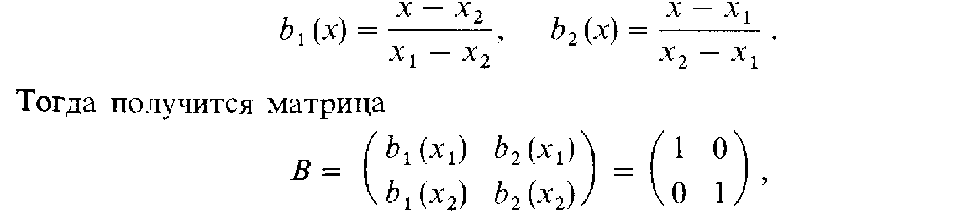

т.е. единичная матрица В = I. Решением системы уравнений Вα = у будут α₁ = y₁ и α₂=y₂. Мы знаем, что существует только один многочлен первой степени, проходящий через две различные точки, а так как обе функции b₁(х) и b₂(x) линейные, то построенный из них интерполянт должен совпадать с р₁(х) из примера 4.1. Таким образом, p₁(x) можно представить либо как в примере 4.1, либо в виде

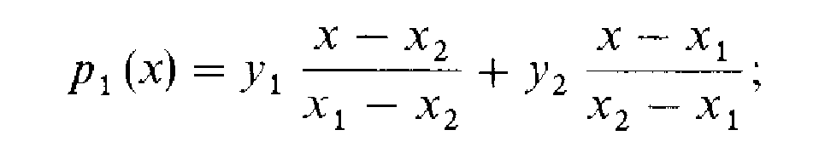
одно выражение есть просто алгебраическое преобразование другого.

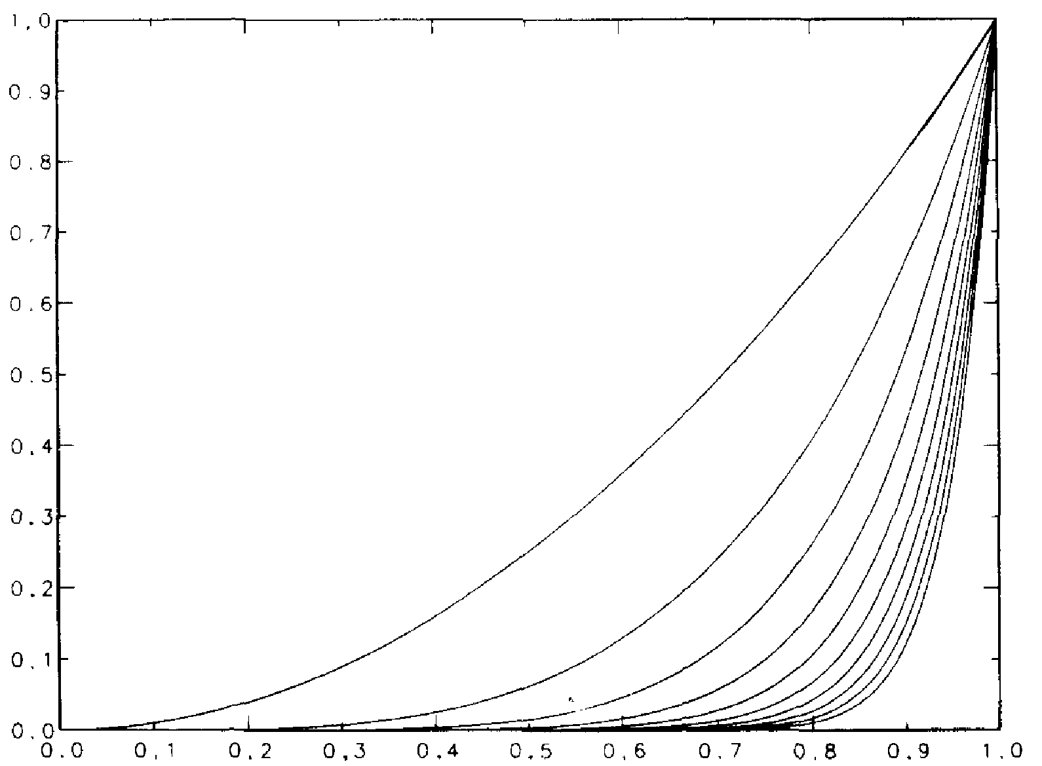

Рис. 4.3. Некоторые функции базиса из неотрицательных целых степеней на [0,1].

Другие изменения, которые мы можем сделать, это переставить b₁ и b₂ так, что b₁(х) = х, b₂(x) = 1 или заменить b₁ и b₂ на их сумму и разность: x + 1 и х – 1. Любая замена функций b на другой набор независимых функций, которые являются линейными комбинациями исходных, не влияет на получающийся интерполянт и называется заменой представления или заменой базиса. Замена базиса может быть полезной, если она приводит к более простому виду интерполянта или дает дополнительное представление о задаче. Базис из степеней 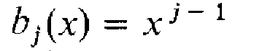 соответствует интуиции, но часто приводит к плохо обусловленной системе уравнений. На рис. 4.3 показаны некоторые из таких степенных функций x^{k}, k = 0, ... , 20, на [0,1]. На этом интервале функции x¹⁸, x¹⁹ и x²⁰ почти идентичны, следовательно, соответствующие столбцы матрицы В будут почти равными. Точное равенство столбцов означало бы вырожденность матрицы, так что можно ожидать, что матрица имеет высокое число обусловленности. Этого можно ожидать еще и потому, что элементы b_{ij} сильно различаются по величине: они могут принимать значения от 1 до числа х_{i}¹⁹, которое может быть очень малым. Определяемый ниже базис Лагранжа b_{j}(x) = l_{j}(x) получается заменой базиса, которая приводит к точно такому же полиномиальному интерполянту, однако для нового базиса матрица В будет единичной. Таким образом, решение системы уравнений становится тривиальной задачей.

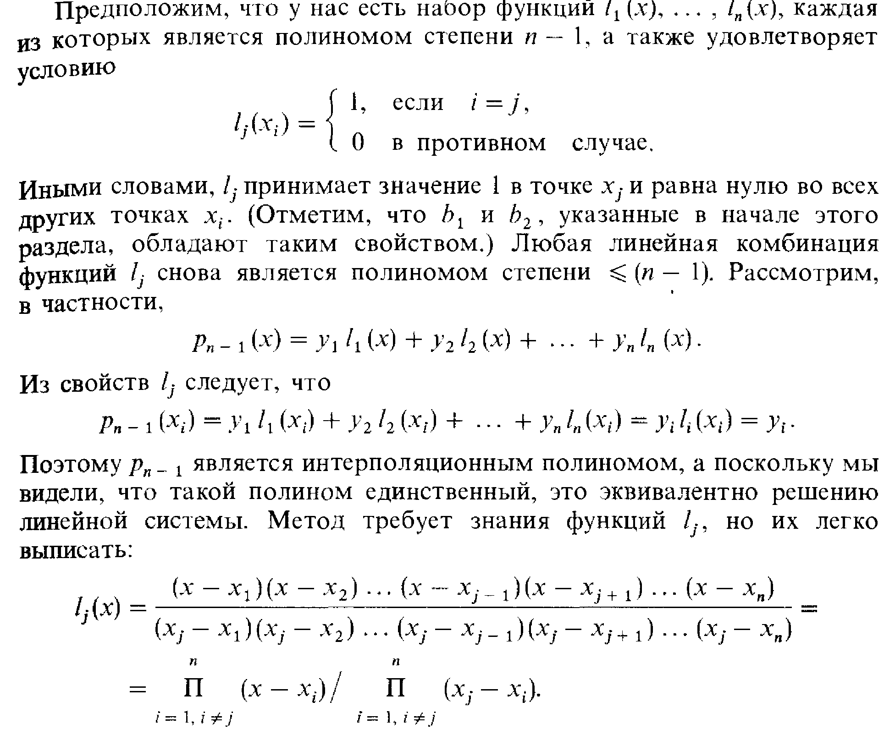
Лекция № 5

Пример 4.3. Лагранжева интерполяция по трем заданным точкам (115)
Рассмотрим пример 4.2, используя лагранжево представление. Находим, что

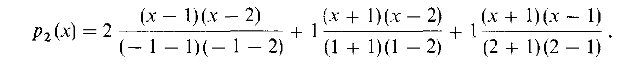

Читателю следует проверить, что это выражение легко приводится к квадратному трехчлену из предыдущего примера.
На рис. 4.4 показаны графики первых пяти функций базиса Лагранжа. Мы должны задать числа x_{i}; для иллюстрации они были выбраны как пять равномерно распределенных на [0, 1] точек. Повторяем, что лагранжевы базисы различны для разных наборов несовпадающих точек x_{i}, но интерполянты получаются такими же, как при выборе базиса из целых неотрицательных степеней переменной х, который не зависит от x_{i}. Для базиса Лагранжа число обусловленности матрицы В равно единице.

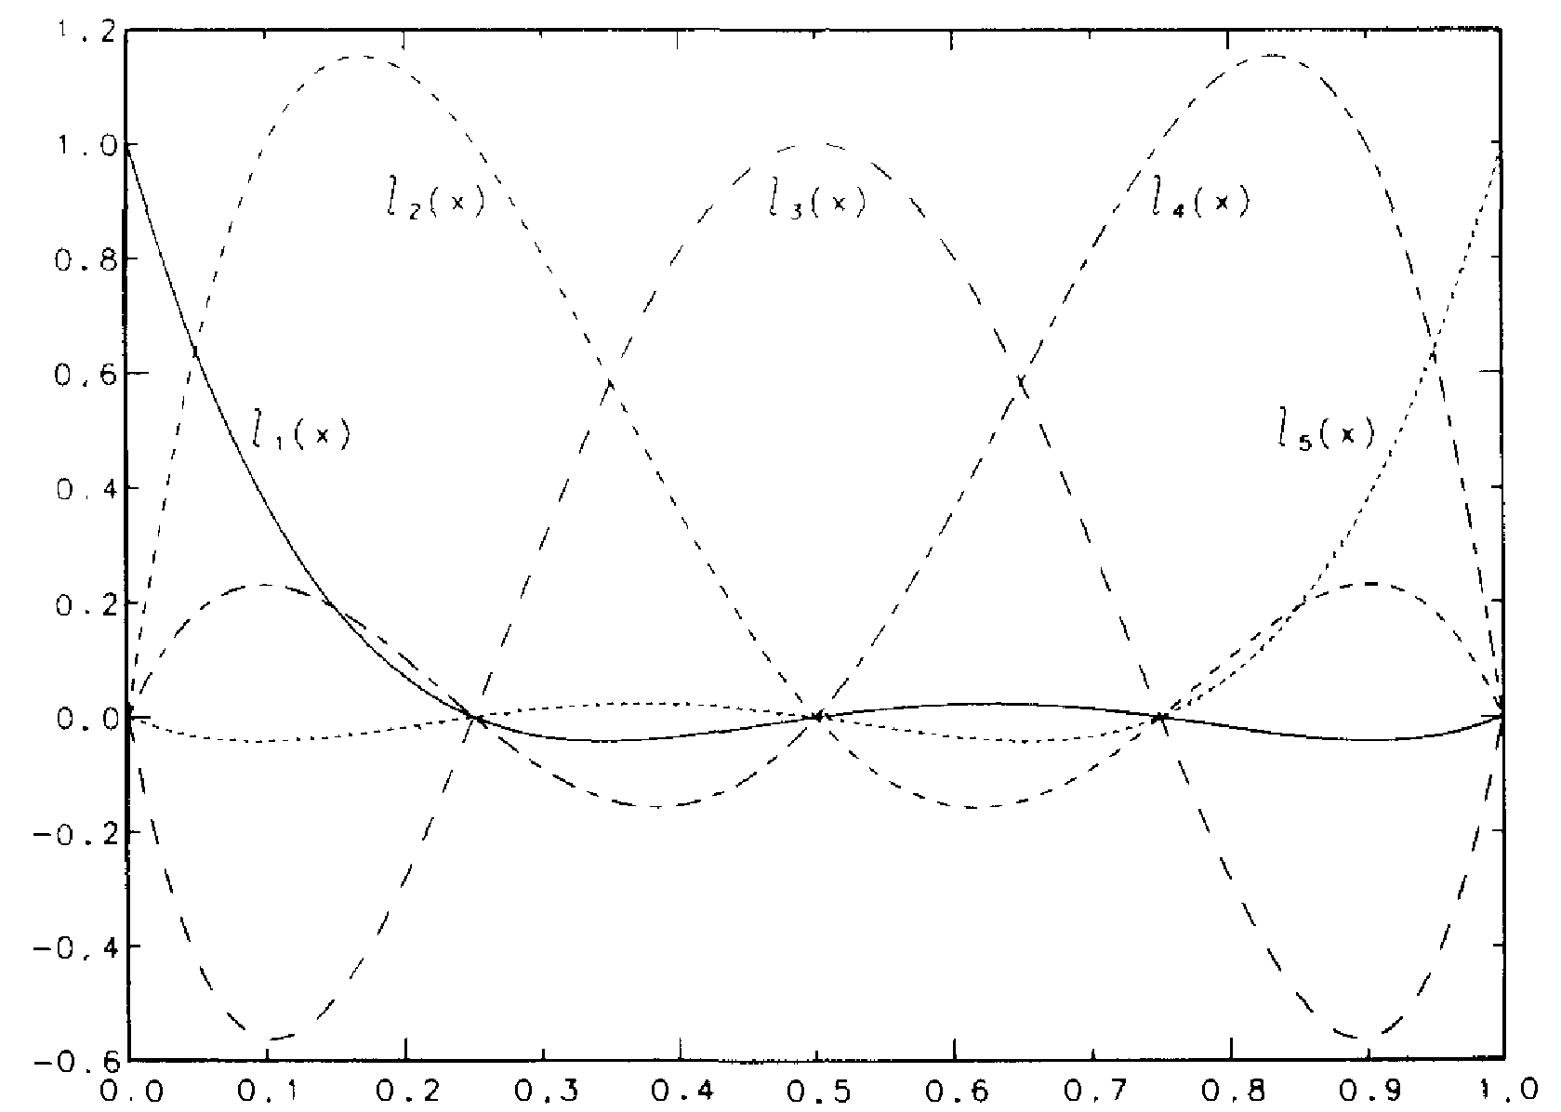

Рис. 4.4. Пять функций из базиса Лагранжа на [0,1].

Вообще, лагранжев базис проще для записи, но более труден и менее эффективен для вычислений, чем базис из неотрицательных целых степеней. Но матрица В, связанная с базисом из степеней х, часто оказывается плохо обусловленной (c. 70, c. 83-85). Другие важные замены базиса обладают различными специальными свойствами. Например, некоторые из них предназначены для ситуаций, в которых мы получаем дополнительные данные после того, как интерполянт был построен, и хотим эффективно использовать их.
(c. 70)
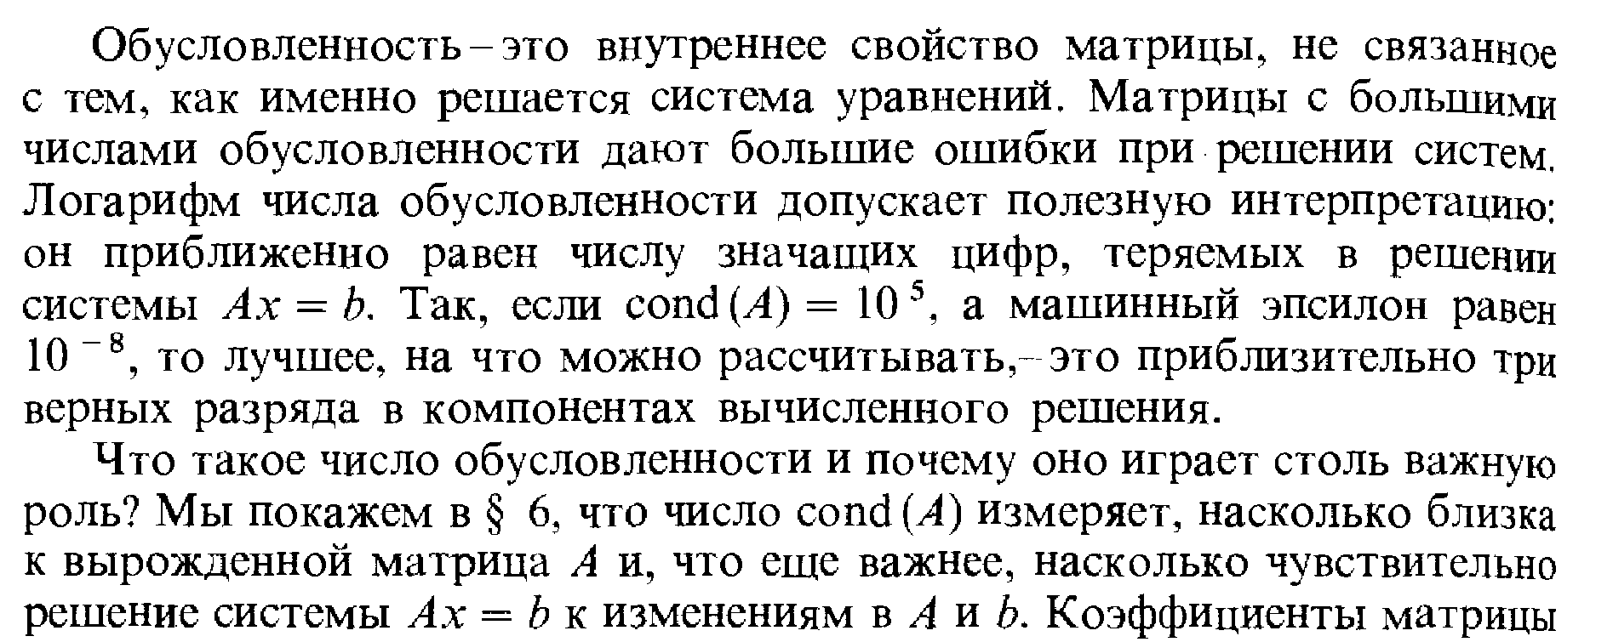

Обычно полиномиальный интерполянт по неотрицательным целым степеням хранится в виде массива его коэффициентов при этих степенях. В лагранжевом представлении тот же самый интерполянт хранится в виде пары массивов, один из которых содержит числа x_{i}, требуемые для вычисления l_{j}(x), а другой – заданные значения y_{i}, являющиеся коэффициентами при l_{j}(x).
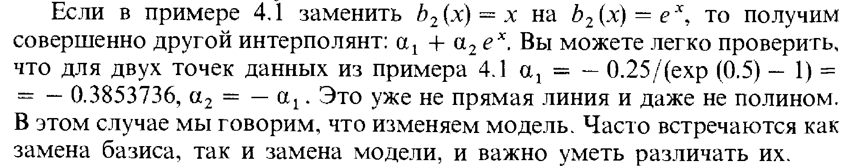

4.4. Хороша ли полиномиальная интерполяция? (117)

Как можно оценить качество интерполянта? После того как вычислены коэффициенты α_{j}, следующий шаг – вычислить значения интерполянта в заданных точках x_{i}, – и проверить, что данные y_{i} воспроизводятся в пределах ошибок округления. Если это не получается, то либо матрица В плохо обусловлена, либо в нашей программе есть ошибка. Но на практике интерполянт, вероятно, будет вычисляться во многих других точках, и невозможно установить его общее поведение, зная только, что он воспроизводит входные данные. Лучший способ, не требующий большого анализа, – вычислить значения интерполянта в значительно большем числе точек и напечатать результаты или построить график.
Но все-таки в некоторых ситуациях качество интерполянта можно проанализировать. Предположим, что величина y_{i} – представляет собой точные значения известной функции g(х) в точках x_{i}. Пусть p_{n-1}(x) – единственный полином (n – 1)-й степени, интерполирующий функцию по этим n точкам Предположим, что во всех точках x функция g имеет n непрерывных производных. Тогда можно доказать, что для любого x

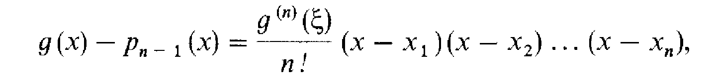

где ξ – некоторая неизвестная точка между x₁ и x_{n}. Практическую пользу из этого выражения можно извлечь только в простых случаях; иногда оно дает границы ошибок, но чаще всего подталкивает нашу интуицию и помогает подтвердить заключение, которое делается ниже.
Пример 4.4. Ошибка полиномиальной интерполяции для ln x.(117)
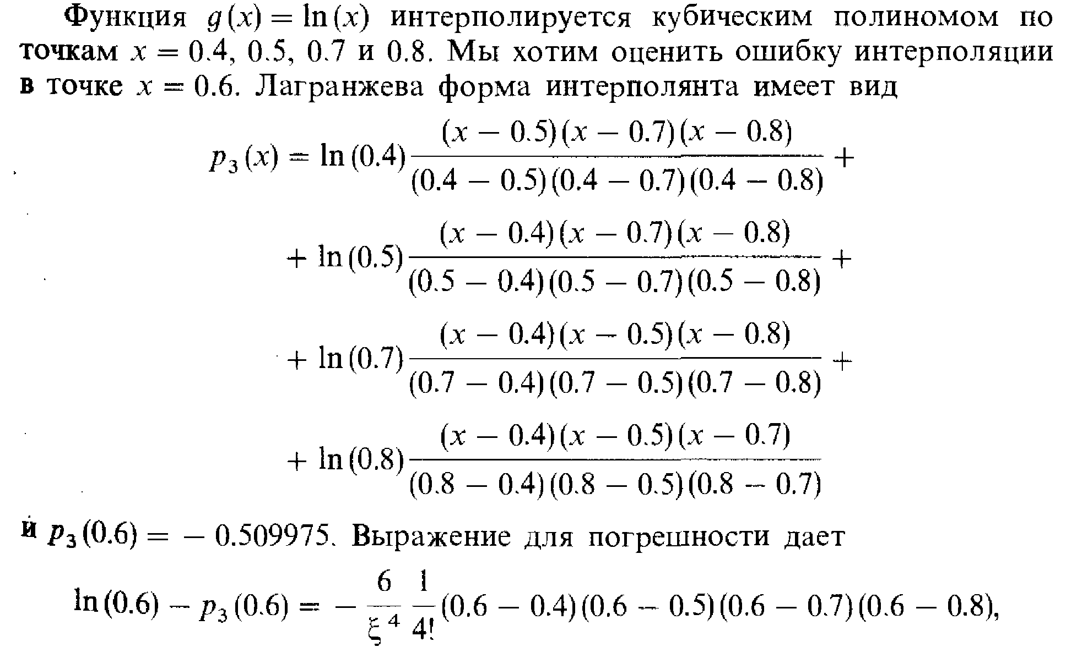 Таким образом, ошибка будет меньше чем

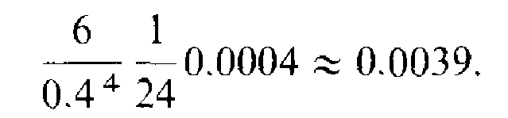

Фактическая величина погрешности есть . Однако в некоторых задачах даже границы ошибок не дают никакой информации. Такой случай представляет собой пример 4.1, где 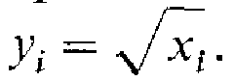
Теперь посмотрим, что получится, если интерполировать известную функцию g(x) все в большем и большем числе точек на фиксированном интервале. Мы надеемся, что оценка погрешности интерполяции в других точках x улучшится. Выражение для погрешности состоит из трех pазных частей; факториал и произведение разностей с увеличением n уменьшают ошибку, но порядок производной при этом растет. Для большинства функций величины производных увеличиваются быстрее, чем n! В результате полиномиальные интерполянты редко сходятся к обычной непрерывной функции. Склонный к математике студент может проверить, не противоречит ли это теореме Вейерштрасса. Практический эффект выражается в том, что полиномиальный интерполянт высокой степени может вести себя очень плохо в точках х, отличных от x_{i}. Поэтому почти всегда используются интерполянты степени не выше 4 или 5.
Полиномиальная интерполяция высокой степени – плохая идея.
(Полиномиальная интерполяция высокой степени работает хорошо, если точками данных являются значения функции f(x) вроде sin х или e^{x}, обладающей специальным свойством: для каждого фиксированного Z справедлива |f(p)(Z)/p!| <M, p = 0, 1, …)

Пример 4.5. Функция Рунге. (118)

Подробный анализ опасностей, возникающих при полиномиальной интерполяции, был впервые опубликован Рунге в 1901 г. Он пытался интерполировать полиномами простую функцию

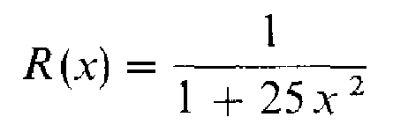

в точках равномерной сетки на интервале [–1, 1]. Он обнаружил, что при стремлении степени n интерполирующего полинома p_{n} к бесконечности p_{n}(х) расходится в интервале 0.726..:< |х| < 1. Это явление графически показано на рис. 4.5. Заметим, что в данном случае полиномиальная интерполяция хорошо работает в средней части указанного интервала.
Есть несколько способов понять, почему полиномиальная интерполяция не годится для функции Рунге. Наиболее прямой из них – заметить, что производные функции R(x), которые фигурируют в выражении для погрешности интерполяции, быстро растут с ростом n. Другой путь – рассмотреть R как функцию комплексной переменной. Эта функция имеет особые точки, удовлетворяющие уравнению 1+ 25х² = 0, т.е. точки ± i/5. Эти особые точки притаились совсем рядом с интервалом интерполяции [–1, 1], достаточно близко, чтобы воздействовать на интерполянт.
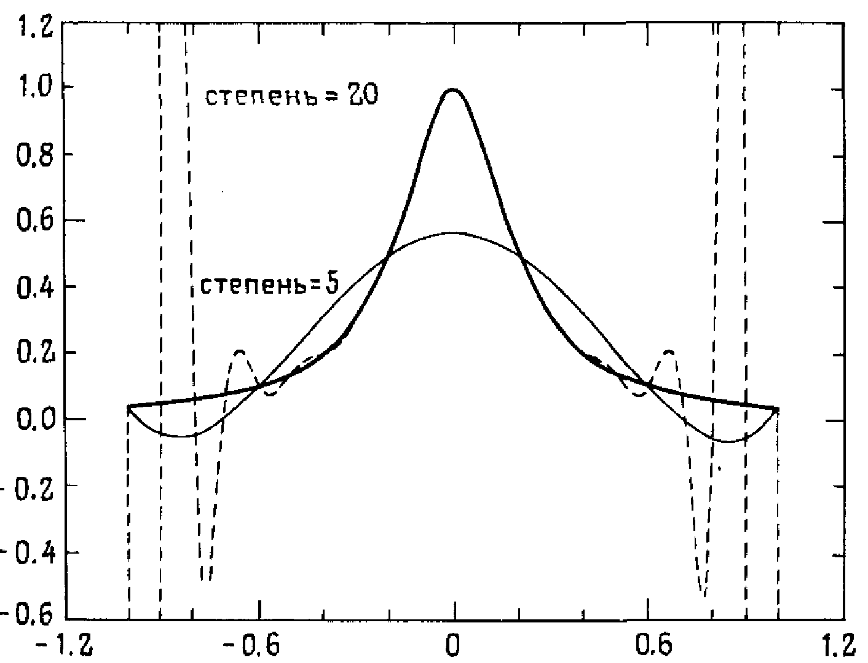

Рис. 4.5, Полиномиальная интерполяция функции Рунге.

Если абсциссы данных расположить неравномерно, сконцентрировав их ближе к концам интервала, то затруднение с функцией Рунге исчезнет. В результате полиномиальные интерполянты будут сходиться к R(x) при стремлении n к бесконечности для любого x: из [–1, 1]. К сожалению, в общем случае этот прием не срабатывает. Теорема Фабера говорит, что не существует правила для выбора точек, которое работало бы для всех непрерывных функций. В то же время для любой конкретной функции g можно индивидуально подобрать расположение таких точек. Можно также найти общее правило их выбора для всех функций, имеющих, по крайней мере, две непрерывных производных. Дальнейшие подробности см. в учебнике [Davis, 1963].

4.7. Кусочно–линейная интерполяция (122)

Полиномиальная интерполяция является глобальной. Это значит, что одна полиномиальная функция должна проходить через все заданные точки. При добавлении данных приходится увеличивать степень полинома, что, как мы видели, приводит к затруднениям. С середины 60-х годов популярность приобрел альтернативный подход: использование кусочно-полиномиальных функций. Мы вводим их в данном параграфе, а впоследствии обобщим этот подход, чтобы охватить кубические сплайны и эрмитовы кубические интерполянты, наиболее полезные из всех. Ценным учебником и справочником по сплайнам является книга [de Boor, 1978]. Сплайны часто используются не только в интерполяции, но и при решении дифференциальных уравнений. Об этом хорошо написано в книге [Prenter, 1975].

(Карл Вильгельм Райнхолд де Боор, блестящий математик, эмигрировал из Восточной Германии в США. В 1960–1964 гг. работал математиком-исследователем в фирме Дженерал Моторз, разрабатывал математическое описание форм автомобильных кузовов. Он сформулировал концепцию S–сплайнов и построил много алгоритмов, широко используемых теперь во всем мире в системах автоматизированного проектирования. Сейчас он преподает в Университете Штата Висконсин в Мэдисоне.)

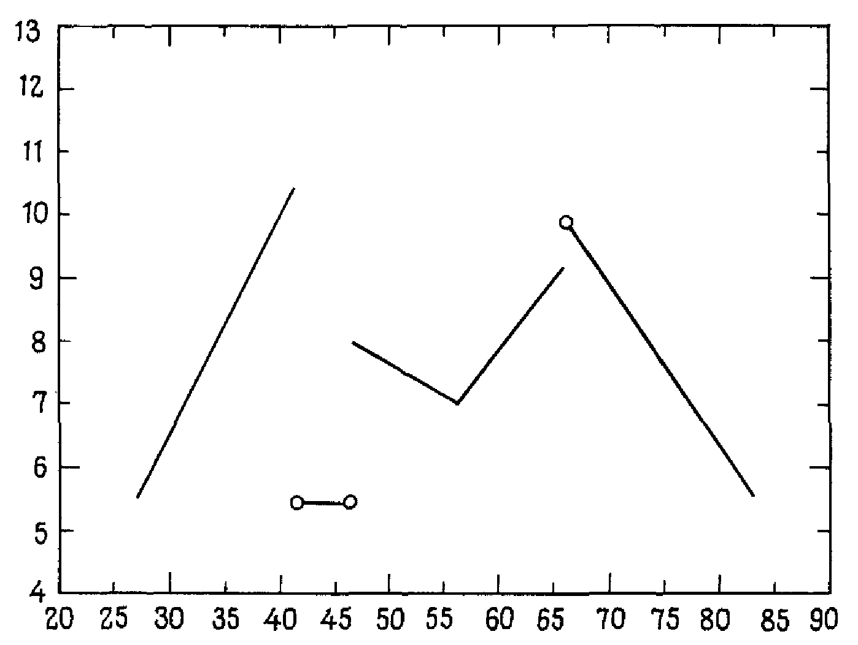

Рис. 4.6. Линейная кусочно-полиномиальная функция.

При работе с кусочно-полиномиальными функциями абсциссы данных называются узлами, сочленениями или точками излома. Между этими названиями есть различия технического характера, но все три термина часто используются как взаимозаменяемые. Линейная кусочно-полиномиальная функция L(x) – этo функция, определенная при всех х, обладающая тем свойством, что L(х) является прямой линией между x_{i} и x_{i+1}. Определение допускает, что в промежутках между разными парами соседних узлов L(х) может совпадать с разными прямыми. На рис. 4.6 изображена одна линейная кусочно-полиномиальная функция. Заметим, что любая линейная комбинация таких функций также будет линейной кусочно-полиномиальной функцией.
Линейным кусочно-полиномиальным интерполянтом для набора данных (x_{i}, y_{i}) является линейная кусочно-полиномиальная функция, обладающая свойством

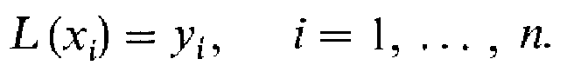

На рис. 4.7 показан линейный кусочно–полиномиальный интерполянт. Это тот самый рисунок «от точки к точке», который мы рисовали в детстве. Заметим, что определение ничего не говорит об L(x) при х < x₁ или х > x_{n}, поэтому для одних и тех же данных существует много линейных кусочно-полиномиальных интерполянтов с различными свойствами на этих внешних интервалах. Тем не менее на [x_{1,} x_{n}] указанный интерполянт будет единственным. Мы ограничимся рассмотрением именно этого интервала.

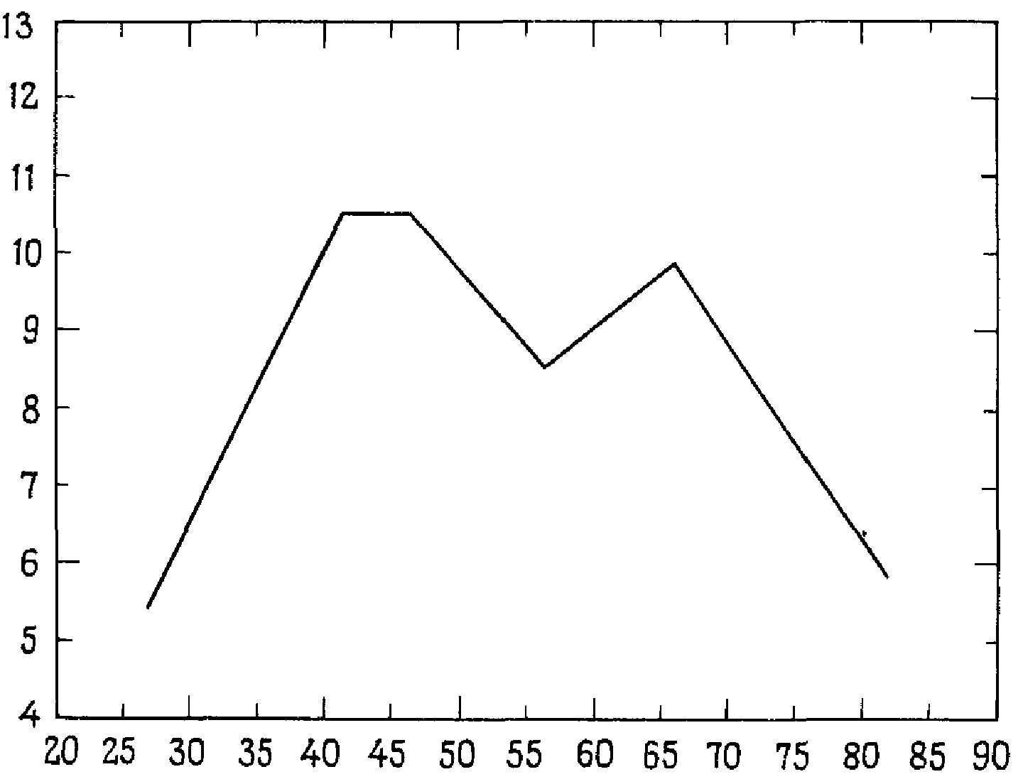

Рис. 4.7. Линейный кусочно-полиномиальный интерполянт.

Кусочно-полиномиальные функции могут показаться необычными, но это самые заурядные функции. Например, нетрудно написать правило для вычисления L(x). На основании примера 4.1

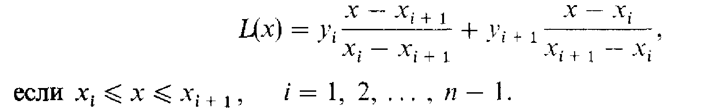
Линейный кусочно-полиномиальный интерполянт обладает таким приятным свойством, что если y_{i}, значения известной непрерывной функции g(x) и если между х₁ и x_{n} появляются дополнительные точки, то интерполянт улучшается, т.е. приближается к исходной функции. Более того, если данными y_{i} являются значения функции g(х), имеющей непрерывную вторую производную, то можно доказать, что

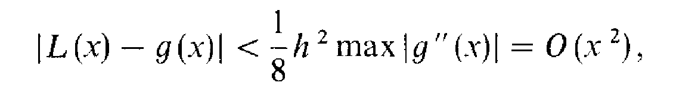

где h – наибольшее из расстояний между смежными узлами. Важность этого результата состоит в том, что выражение для оценки погрешности содержит лишь вторую производную и не зависит от числа узлов. Если удвоить число равномерно расположенных узлов, то погрешность для нового интерполянта составит около 1/4 погрешности старого. Таким образом, выбрав достаточно много узлов, ошибку интерполяции можно сделать сколь угодно малой. Конечно, на практике интерполируемая функция редко бывает известна, а добавление дополнительных точек является роскошью. Однако подобные утверждения о сходимости дают нам уверенность в этом методе, особенно по сравнению с «несходящейся» полиномиальной интерполяцией.
Поскольку функция L(x) между узлами линейна, ее можно там продифференцировать. Получим

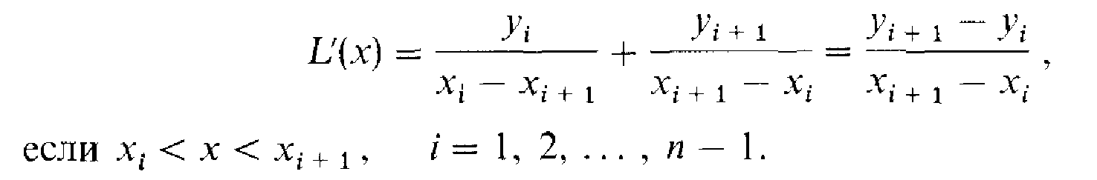
Это не что иное, как приближение производной разностным отношением. Его можно применять везде, кроме узлов, и оно дает хорошие оценки производной. Можно доказать, что

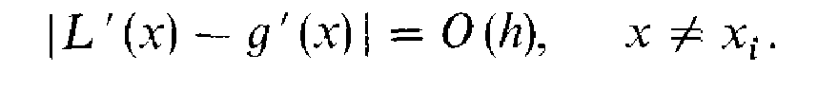
Таким образом, производная интерполянта дает оценку производной функции, которая порождает заданные точки. В этом существенное отличие от полиномиальной интерполяции.

Пример 4.6. Погрешность кусочно-линейной интерполяции функции R(x) (124)

Сколько надо взять узлов равномерной сетки, чтобы построить линейный кусочно-полиномиальный интерполянт для функции Рунге, дающий ошибку менее 10⁻⁵? Имеем

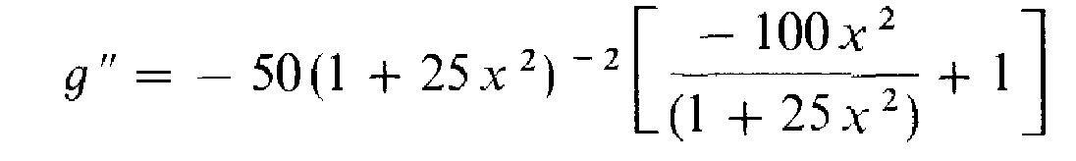
и прямым вычислением показываем, что |g’’| < 50. Поэтому, используя приведенное выше выражение для оценки погрешности, получаем, что h надо выбрать так, чтобы

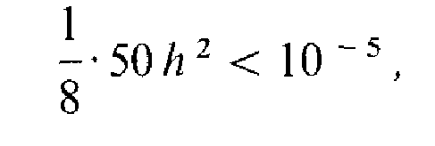
или h < 0.0013. Так как h = 2/(n – 1), потребуется около 1540 узлов.

4.8. Кусочно-кубические функции (124)

ёКусочно-линейная интерполяция решает одну проблему, возникающую при полиномиальной интерполяции, – она обладает сходимостью, но порождает при этом другую проблему – недостаток гладкости: график L(х) имеет изломы. Чтобы найти более гладкий интерполянт, рассмотрим кусочно-полиномиальные функции более высокой степени. Мы увидим, что, в отличие от случая полиномиальных интерполянтов. это дает результаты, обладающие практической ценностью. В задаче 4.6 рассматриваются кусочно квадратические функции, однако более полезны кусочно-кубические функции. Кусочно-кубической называется функция, определенная при всех х и совпадающая с полиномом третьей степени между соседними узлами. Кусочно-кубическим интерполянтом С(х) является кусочно-кубическая функция, которая интерполирует наши данные. На рис. 4.8 показаны два кусочно-кубических интерполянта. В данном случае видно, что даже внутри [x₁, x_{n}] интерполянт не является единственным. Требования, чтобы кусочно-кубическая функция проходила через заданные точки, недостаточно для единственности, но если наложить условие некоторой гладкости, то можно получить единственный интерполянт.

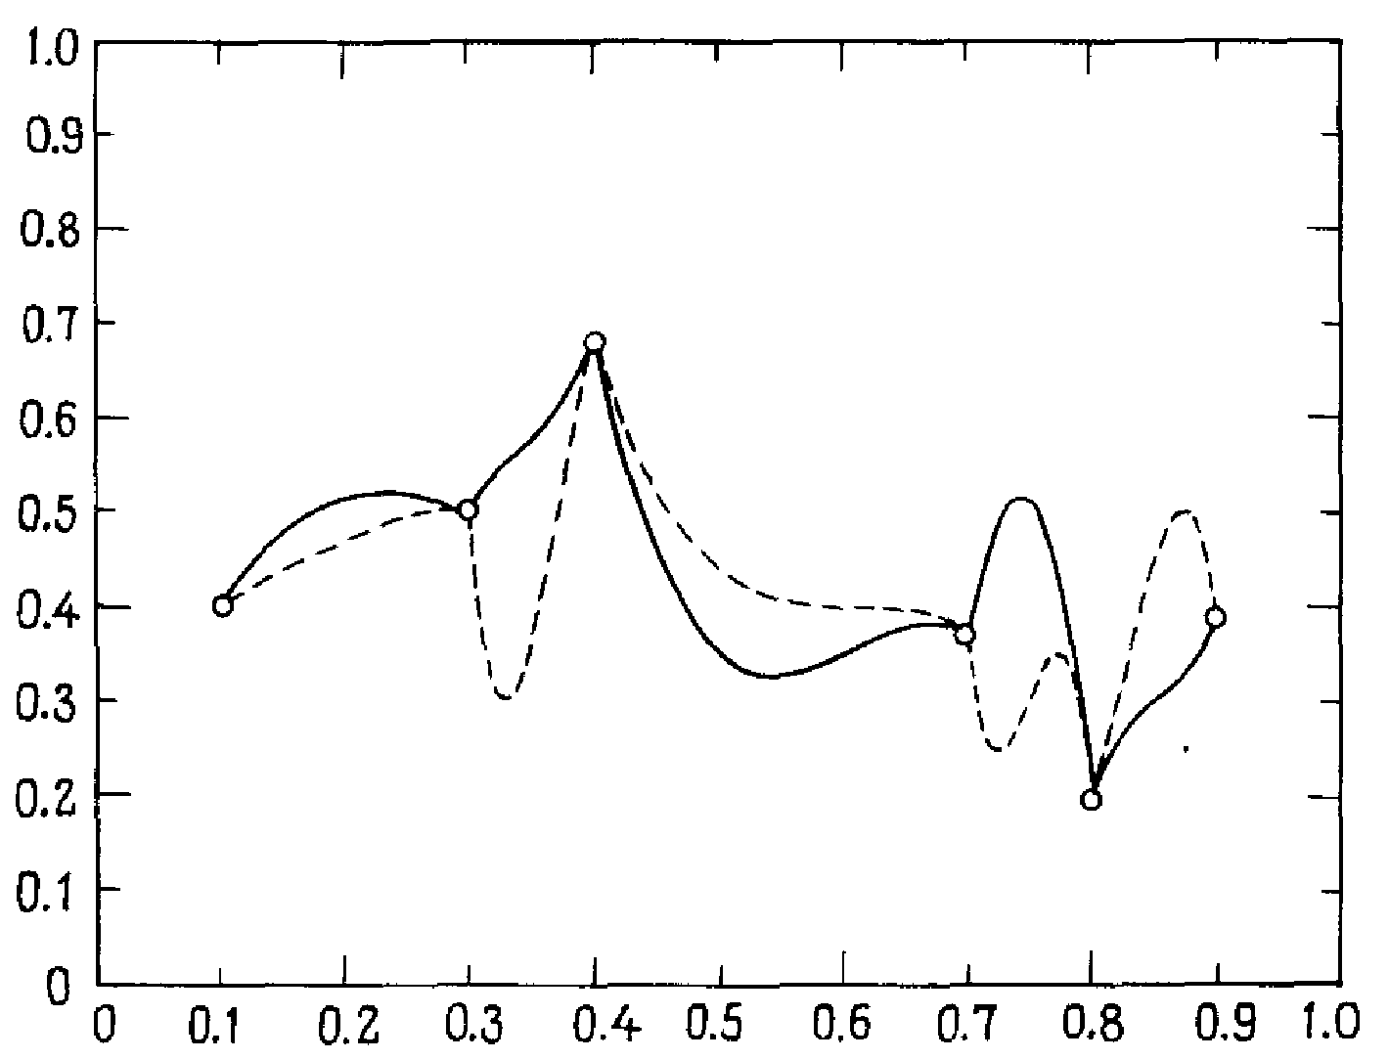

Рис. 4.8. Два кусочно-кубических интерполянта.

Между узлами С(х) представляет собой кубическую функцию. Ее можно продифференцировать сколько угодно раз. Если где-то дифференцируемости нет, так только в узлах. С(х) автоматически непрерывна всюду, поскольку она является интерполянтом (см. рис. 4.8). Построить более гладкий интерполянт – это значит построить интерполянт с большим числом непрерывных на [x₁, x_{n}] производных. Эрмитовым кубическим интерполянтом называется кусочно-кубический интерполянт с непрерывной производной. Кубическим сплайном называется кусочно-кубический интерполянт с двумя непрерывными производными. Оба типа интерполянтов важны для приложений. В инженерном и научном обиходе термин «сплайн» был первоначально синонимом кубического сплайна. Сегодня известны и применяются сплайны как низких, так и более высоких степеней. Однако наиболее популярны по-прежнему кубические сплайны, и мы уделим им все свое внимание.
А что если потребовать наличия трех непрерывных производных? Поскольку третья производная кубической функции постоянна, то легко показать, что любая кусочно-кубическая функция с тремя непрерывными в каждом узле производными должна быть в точности одной и той же кубической функцией на всех интервалах. Поскольку один полином третьей степени нельзя провести более чем через четыре точки, указанное требование, вообще говоря, в задачах интерполяции предъявлять нельзя.
На каждом интервале [x_{i}, x_{i+1}] функция С(х) является кубической и задается четырьмя коэффициентами. Для программы, основанной на таком представлении, потребуется массив для хранения х_{i} и четыре массива а, b, с и d для коэффициентов кубической функции на каждом интервале. Это называется кусочно-полиномиальным представлением. Для наших целей мы предпочитаем использовать другое представление, интуитивно более ясное. Определим 2n базисных функций c_{i}(x) и 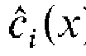) i = 1, ..., n. Пусть каждая из них является кусочно-кубической с непрерывной на [x₁, x_{n}] производной. Тогда и любая их линейная комбинация обладает теми же свойствами. Определение этих функций должно гарантировать, что
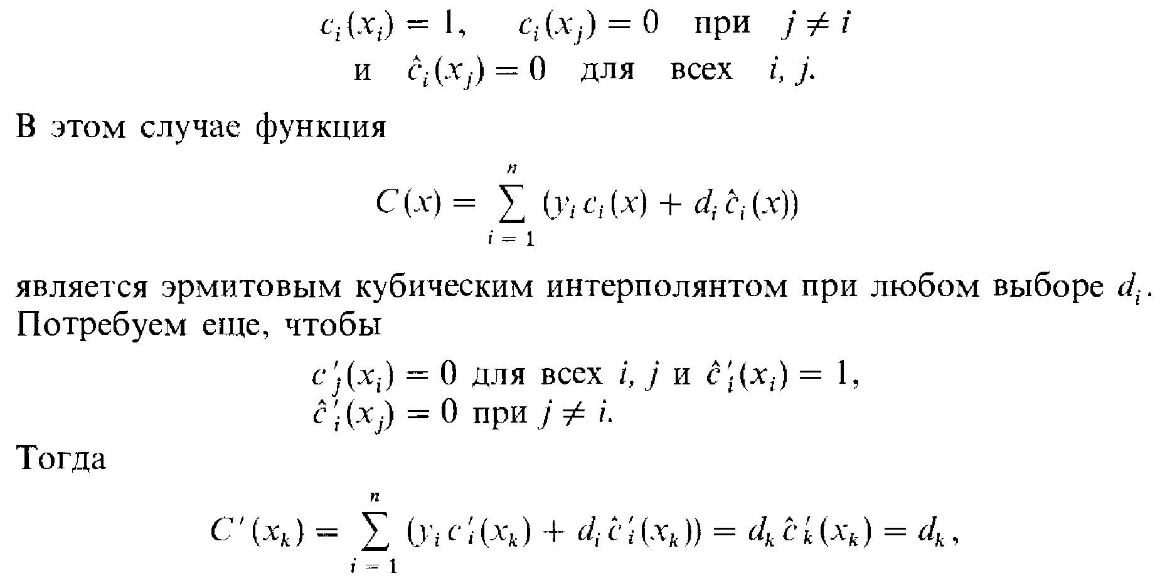
На рис. 4.9 показаны типичные  Глядя на их графики, легко представить себе различные эрмитовы кубические интерполянты С(х), Все они представляют собой кусочно-кубические функции, интерполирующие по заданным точкам и имеющие по одной непрерывной производной. Значения производных в узлах интерполяции задаются числами d_{i}. Такая форма интерполянта особенно полезна, если, кроме самих значений в точках x_{i}, известны еще и величины углов наклона касательных к интерполируемой функции. В этом случае в качестве d_{i} естественно выбрать заданные угловые коэффициенты. На рис. 4.9 показаны две разные функции С(х), одна с d_{i} = 1, для всех i, а другая с d_{i} = 0. Возможно, это и не имеет практического значения, но иллюстрирует эффект от введения 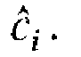

Пример 4.7. Эрмитова кубическая интерполяция функции R(x), d_{i} = R'(x.). (126)

Постройте эрмитов кубический интерполянт для функции Рунге R(x). Используйте R'(x_{i}) при задании d_{i}. Мы опускаем все детали и приводим ниже график такого интерполянта.
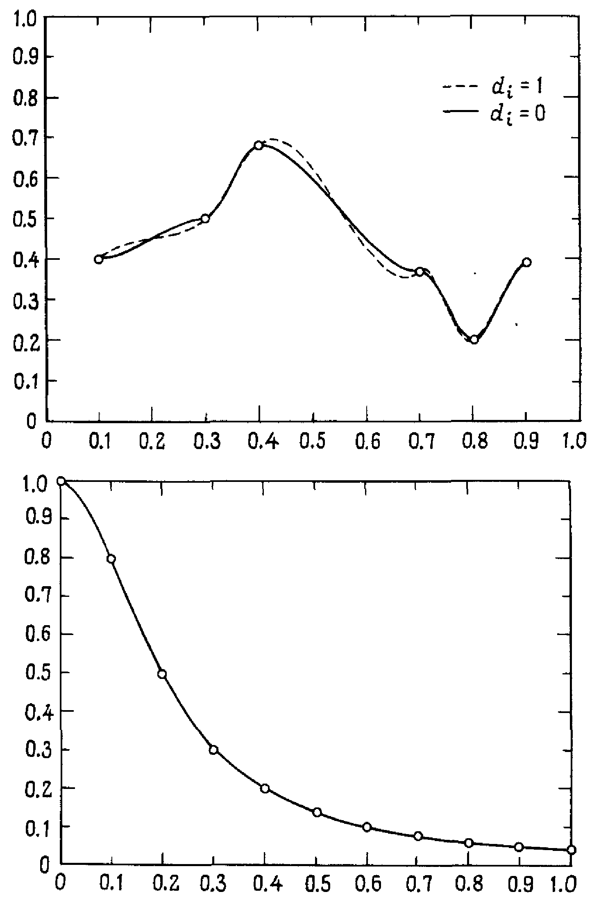

Рис. 4.9. Два эрмитовых кубических интерполянта с разными производными.

Если числа d_{i} неизвестны, то можно использовать факт равенства d_{i} = C'(x_{i}) как подсказку и попробовать оценить их, исходя из данных значений функции. Например, существует единственный квадратный трехчлен, проходящий через (x_{i-1}, y_{i-1}), (x_{i}, y_{i}) и (x_{i+1}, y_{i+1}). Его производная в точках x_{i} равна

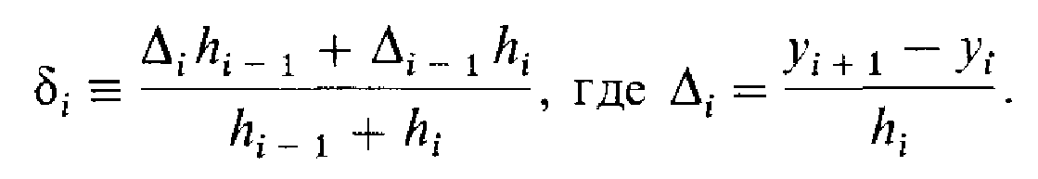

С помощью δ_{i} можно построить приближения для d₂,…, d_{n-1}. Для приближения к d₁ и d_{n} можно использовать Δ₁ и Δ_{n} или взять более точные выражения, такие, как производная (в точке x₁) указанного выше квадратного трехчлена. Есть и много других способов оценки производных.

Пример 4.8. Эрмитова кубическая интерполяция функции R(x), d_{i} ≈ R’(x_{i}). (128)

Если построить эрмитов кубический интерполянт для функции Рунге R(x), но при этом использовать приведенные выше приближения к d_{i}, то график интерполянта будет невозможно отличить от графика, изображенного в примере 4.7. Конечно, такой хороший результат получается не для всех наборов данных.
Представление с помощью функций 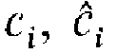 требует трех массивов: по одному для хранения x_{i}, y_{i} и d_{i}. Оно называется эрмитовым кубическим представлением. При этом требуется только три пятых объема памяти, необходимого для кусочно-полиномиального представления, о котором говорилось раньше, однако, поскольку n редко превышает несколько сотен, объем памяти не является важной характеристикой. Основное преимущество эрмитова кубического представления – это очевидный смысл коэффициентов. Но когда интерполянт надо вычислять многократно (к примеру, при построении графика), кусочно-полиномиальное представление может оказаться предпочтительнее. В обоих случаях программа, вычисляющая значение интерполянта в некоторой заданной точке x, должна сначала отнести x к одному из интервалов. Если при этом используется кусочно–полиномиальное представление, то остается только вычислить значение полинома третьей степени, коэффициенты которого для найденного интервала известны. Если используется эрмитово кубическое представление, то программа сначала решает, какие из функций с, и с\ отличны от нуля на этом интервале (обычно по две функции каждого типа), а затем вычисляет их в точке x. Поэтому вычисления для эрмитова кубического представления происходят медленнее, чем для кусочно-полиномиального представления. Пакеты для работы с кусочно-кубическими функциями часто содержат программы перевода из одного представления в другое.
В программах кусочно-кубической интерполяции обычно используются пары подпрограмм. Первая вычисляет какие-либо неизвестные необходимые параметры – например d_{i}. Эта подпрограмма обычно вызывается для каждого набора данных только один раз. Вторая подпрограмма собственно и есть вычислитель и может вызываться столько раз, сколько потребуется для определения С(х) в точке или в последовательности точек. Программа-вычислитель часто выдает также значения первой и/или второй производной в заданной точке (точках).
Резюме

Эрмитов кубический интерполянт не является единственным. Существует n–параметрическое семейство кусочно-кубических функций, которые интерполируют n данных значений и имеют по одной непрерывной производной.
Лекция № 6

4.11. Кубические сплайны (133)

Другой подход к выбору d_{i}; заключается в том, чтобы заставить функцию С(х) удовлетворять некоторым дополнительным условиям: это позволит снизить число свободных параметров. Разумно потребовать, чтобы функция С была более гладкой, т.е. чтобы отдельные составляющие ее полиномы при стыковке в узлах давали непрерывную вторую производную. Мы увидим, что свободных параметров, которые можно подчинить этому условию, более чем достаточно. Указанное требование приводит к интерполяции кубическим сплайном. По построению эрмитова кубического интерполянта известно, что С(х) имеет непрерывную на [x₁, x_{n}] производную независимо от d_{i}. Для многих приложений этого достаточно, но для некоторых нет. Более того, порождаемая произвольностью выбора d_{i} неопределенность также может привести к затруднениям. Каждая задача требует решения, какие значения следует задать для d_{i}. Посмотрим, можно ли выбрать d_{i} так, чтобы функция С(х) имела две непрерывные производные. Вместо того чтобы выводить формулы сплайн-интерполяции, надо сначала решить, реалистичны ли наши надежды. Один из способов – сосчитать число ограничений, которые мы хотим наложить на С(х) и посмотреть, достаточно ли у нас для этого свободных параметров. Это еще ничего не доказывает, но число параметров даст нам определенное представление о задаче. Есть n – 1 частичных интервалов: х₁ < ... < х_{n}. Нa каждом из них С(х) является полиномом третьей степени, определяемым четырьмя коэффициентами независимо от способа представления. Всего у нас 4(n – 1) параметров. Из–за условия интерполяции на каждом частичном интервале [x_{i}, x_{i+1}] действуют два ограничения на С(х): вспомним, что C(x_{i}) = y_{i} и C(x_{i+1}) = y_{i+1}. Требование непрерывности С" добавляет n – 2 отраничения (по одному в каждом внутреннем узле). Разность между числом параметров и числом ограничений равна 4(n – 1) – 2 (n – 1) – (n – 2) = n. Таким образом, эрмитов кубический интерполянт должен иметь n свободных параметров, а это в точности равно числу имеющихся в нашем распоряжении чисел d_{i}. Условие непрерывности С" добавляет n – 2 ограничения. Итак, мы приходим к заключению, что постановка вопроса о кубической сплайн-интерполяции допустима и даже оставляет нам еще два свободных параметра.
Проведенные рассуждения с подсчетом параметров не показывают, как найти сплайн-интерполянт, а только делают правдоподобным его существование. Техника вывода формул для интерполянта достаточно сложна и обычно включает в себя два этапа.
(1) Написать общее выражение для С"(х). Оно будет содержать неизвестные d_{i}.
(2) Записать аналитически требование непрерывности С"(х) в n – 2 внутренних узлах. Это приведет к системе линейных уравнений для d_{i}.
Если бы эту систему можно было решить, то мы бы нашли сплайн. Но, как мы и предвидели, система получается недоопределснной, т.e. для нахождения n чисел d_{i} у нас только n – 2 уравнения. Есть несколько способов выделить единственный сплайн. Чаще всего применяющийся в пакетах программ подход основан на ограничениях, накладываемых на поведение сплайна в концевых точках x₁ и x_{n}. Ниже приведены некоторые возможности.
(а) Задать производную функции С(х) в точках x₁ и x_{n}, т.е. положить d₁ и d_{n} равными известным величинам или нулю. Тогда мы получим, так называемый, полный кубический сплайн-интерполянт. Во многих задачах производные в концевых точках известны а priori из физических соображений, поэтому такой подход часто оказывается полезным.
(б) Оценить производные по данным и использовать полученные оценки в качестве d₁ и d_{n}. Это надо делать с осторожностью. Известны случаи, когда построенный сплайн терял всякий практический смысл из-за слишком грубых оценок величин производных на концах. Возможен следующий подход: вывести формулу для полинома третьей степени, который проходил бы через четыре первые заданные точки, а затем продифференцировать его в точке x₁ и принять это значение за d₁. Аналогично для x_{n}.
(в) Потребовать, чтобы вторая производная сплайна совпадала в точке x₁ со второй производной полинома третьей степени из (б). Аналогично для x_{n}.
(г) Приравнять С"(x₁) = Ø = С"(x_{n}). Такой сплайн называется естественным сплайн–интерполянтом. Физически это означает, что график сплайна представляет собой прямую линию вне заданного интервала [x₁, x_{n}].
(д) Наложить условие запрета стыка. По построению функция С" непрерывна во всех узлах (термин «сплайн» как раз это и подразумевает), однако функция С" не обязана быть непрерывной. Можно потребовать, чтобы С"(х) была непрерывной в точке x₁. Это эквивалентно условию, что кубические функции на первом и втором частичном интервалах совпадают. Это также эквивалентно удалению узла x₂ с сохранением требования, чтобы единая на [x₁, x₃] кубическая функция обеспечивала интерполяцию не только на концах этого интервала, но и в точке x₂. Иными словами, x₂ есть точка интерполяции, но не узел. Аналогично для x_{n-1}.
Если использовать одну из перечисленных возможностей, то система уравнений для d_{i} будет иметь матрицу следующего вида:

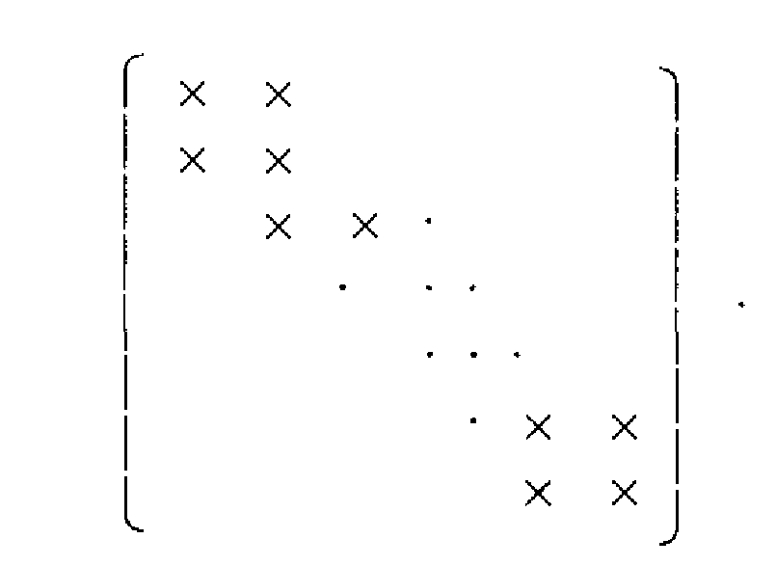

Это симметричная трехдиагональная невырожденная матрица, и можно показать, что она хорошо обусловлена при любом разумном выборе узлов x₁ < x₂ < ... < x_{n}. Можно показать, что из-за специальных свойств матрицы при решении системы методом Гаусса выбор главных элементов не нужен. Вследствие трехдиагональности не требуется также хранить полную n х n–матрицу. В программах сплайн-интерполяции всегда используют эти преимущества и не применяют процедуры решения полных линейных систем. Вместо этого подключают программы для решения систем специального вида.
Как только неизвестные коэффициенты сплайна d_{i} найдены, сплайн становится полностью определенным и его можно вычислять в любой точке x. Величины d_{i} это именно те коэффициенты, которые позволяют функции С(х) иметь две непрерывные производные. Часто возникает путаница в ситуации, когда данные y_{i}, являются значениями известной гладкой функции, например функции Рунге. Казалось бы, можно ожидать, что вычисленные значения d_{i}, совпадут с g'(x_{i}). Но для такого совпадения нет никаких оснований. Единственный случай, когда такое ожидание оправдано, это если сама функция g(x) является сплайном. Между тем эрмитов кубический интерполянт из примера 4.7 определенно не является сплайном и не имеет двух непрерывных производных.

Пример 4.9. Сплайн–интерполянт для R(x). (136)

Сплайн–интерполянт для функции Рунге (с равномерной сеткой узлов и с краевыми условиями типа (д)) очень похож на приведенный в примере 4.7. Для этих данных можно использовать практически любой разумный кусочно-кубический интерполянт. Но вспомним, что полиномиальная интерполяция здесь непригодна (см. рис. 4.5).

4.12. Практические различия между сплайнами и кубическими эрмитовыми интерполянтами (136)

Если у нас есть конкретный набор данных для интерполяции, то для выбора одного из этих двух похожих способов кусочно-полиномиальной интерполяции можно предложить несколько общих принципов. Конечно, если требуется гладкость второй производной, то выбирают сплайны, но часто этого требования в явном виде нет. Для «хороших» наборов данных качественное различие двух интерполянтов невелико. Но иногда можно заметить, что кубический эрмитов интерполянт менее гладкий. Чтобы получить сплайн, надо решить систему уравнений для его коэффициентов. Как отмечалось выше, решить ее можно быстро, но систему надо еще составить, и следует учитывать необходимые для этого время и усилия. Эрмитов кубический интерполянт также определяется своими коэффициентами, но они находятся без решения линейной системы. Все же обычно выбор между сплайнами и эрмитовой кубической интерполяцией не зависит от затрат на вычисление d_{i}, потому что в практических задачах итоговая кусочно-кубическая функция вычисляется во многих точках и это составляет наиболее значительную часть общей работы. Естественно, время вычисления значений функции для сплайна и эрмитова кубического интерполянта совершенно одинаково. Если известны производные интерполянта или модельной функции, то их можно легко включить в построение эрмитова кубического интерполянта, но не сплайна, кроме случая, когда эти производные заданы на концах интервала. Если производные неизвестны, то можно найти и использовать различные оценки для них; здесь тоже потребуется поработать.
Как мы уже видели, сплайн не определяется однозначно условием интерполяции; нужна дополнительная информация. Слишком часто программы для сплайн-интерполяции не позволяют пользователю задать эту информацию, и можно подумать, что в ней нет необходимости. Но, скорее всего, в этом случае в программе используется какое-либо специальное предположение; простейший вариант это естественный сплайн, но возможны и другие. Например, программа может по входным данным оценивать первые производные на обоих концах интервала и использовать эти оценки в качестве d₁ и d_{n}. Пользователь должен быть внимательным, когда от него не требуют задания дополнительных условий; в этом случае следует изучить программную документацию и понять, какие условия используются по умолчанию.
Теоретическую оценку погрешности для сплайн-интерполяции или эрмитовой кубической интерполяции можно получить, сравнивая интерполянт С(х) с какой-либо известной функцией, порождающей данные, как мы это делали в случае полиномиальной и кусочно-линейной интерполяции. Если данными y_{i} являются значения функции g(x), которая имеет непрерывную четвертую производную, то

где С(х) может быть либо кубическим сплайном, либо эрмитовым кубическим интерполянтом, построенным по тому же множеству узлов. Величина постоянной оставлена неопределенной, поскольку она зависит от того, является ли С сплайном или эрмитовым кубическим интерполянтом, и от того, как задаются два дополнительных условия в первом случае или выбираются d_{i} во втором. Приведенное выше неравенство имеет место для всех разумных значений не указанных точно величин. (Напомним, что h – это наибольшее расстояние между соседними узлами.) Существенно, что интерполяция улучшается при увеличении числа узлов и уменьшении расстояний между ними, и что скорость улучшения пропорциональна четвертой степени расстояния между узлами, т.е. намного выше, чем для кусочно-линейной интерполяции. Это оправдывает наш интерес к кусочно-полиномиальным интерполянтам, но еще не значит, что между узлами С(х) всегда будет выглядеть именно так, как нам хочется. В большинстве задач имеется только один набор данных и их число невозможно увеличить для изучения сходимости. Строится только один интерполянт, и либо он оказывается удовлетворительным, либо нет.
Часто имеет смысл использовать производные сплайна или эрмитова кубического интерполянта в качестве аппроксимаций соответствующих производных исходной функции. Можно показать, что если данные генерируются достаточно гладкой функцией, то

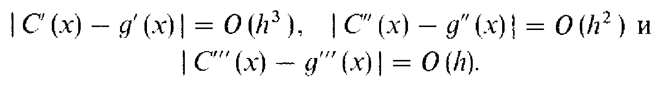

Если С(х) является сплайном, первые две формулы имеют место для любого x, а последняя – только если x отлично от узла. Если С(х) является эрмитовым кубическим интерполянтом, то вторая и третья формулы справедливы для отличных от узлов точек x. Конечно, эти теоретические выводы, как и другие, следует воспринимать с долей критики. Например, в § 9 мы видели, как вычисляется сплайн-интерполянт по 21 равномерно распределенным точкам для функции Рунге R(x) (h = 0.1). В этом примере наибольшая ошибка интерполянта в значениях составляет около 0.003 для значений функции и около 0.08 для производной. Рекомендуем всегда, когда это возможно, строить график интерполянта, чтобы убедиться, что он обладает нужными физическими свойствами. А если вы собираетесь дифференцировать его, то и подавно надо исследовать график. (Дальнейшие подробности см. в книге [Schultz, 1973].)
Алгоритмы сплайн-интерполяции завоевали огромный рынок сбыта из-за того, что большинство пользователей получали удовлетворительные результаты интерполяции. Этих программ, однако, было продано слишком уж много. Есть много примеров наборов данных, для которых сплайн-интерполяция (с какими угодно дополнительными условиями) дает плохую «подгонку». Это чаще всего происходит в случаях, когда данные претерпевают быстрые изменения на малом интервале. На рис. 4.11 изображен такой набор данных и показан естественный сплайн–интерполянт для них. В этом конкретном случае было известно, что данные описывают некоторый возрастающий на указанном интервале физический процесс; сплайн же таким свойством не обладает. Показанный на этом рисунке практический результат не противоречит приведенному в предыдущем абзаце свойству сходимости.

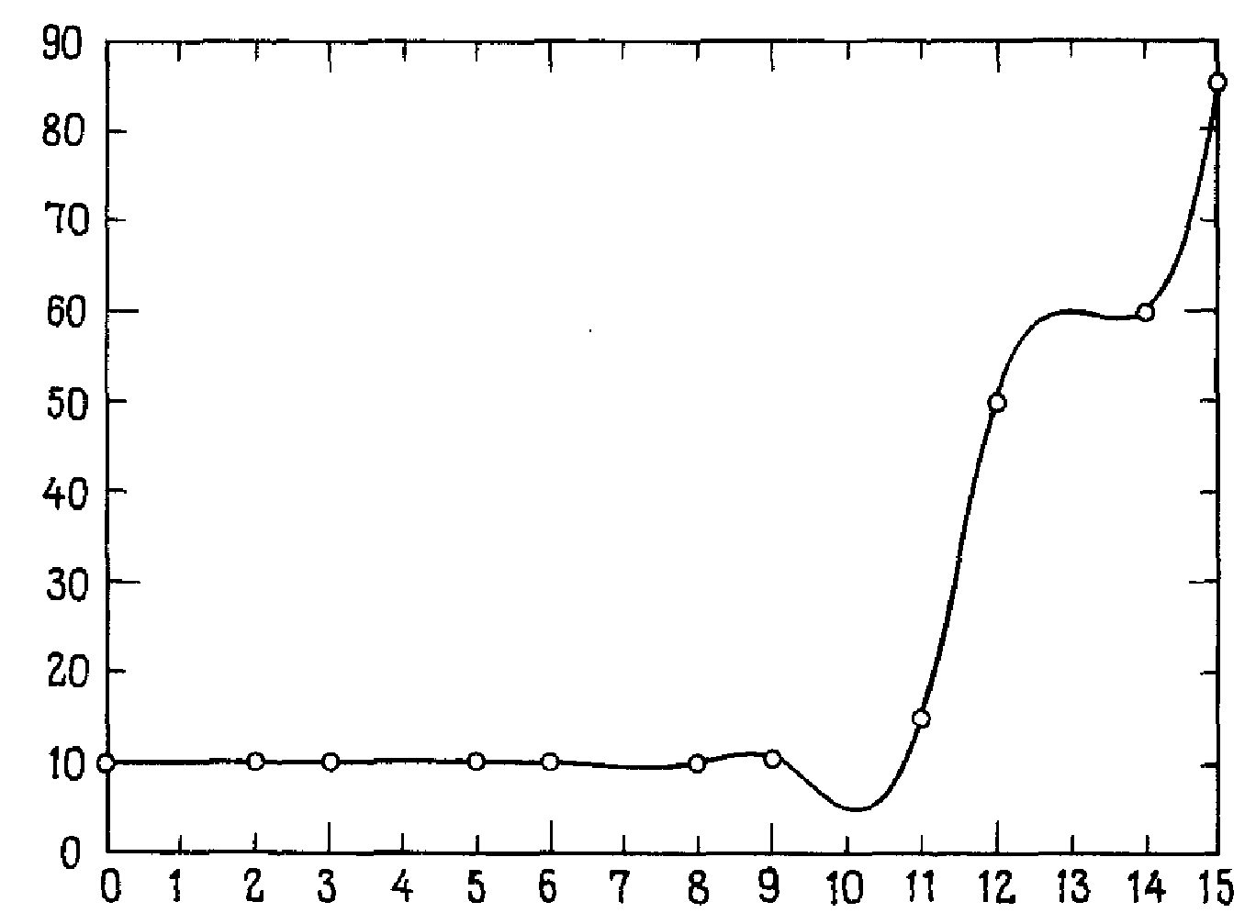

4.11. Сплайн–интерполянт для монотонных данных.

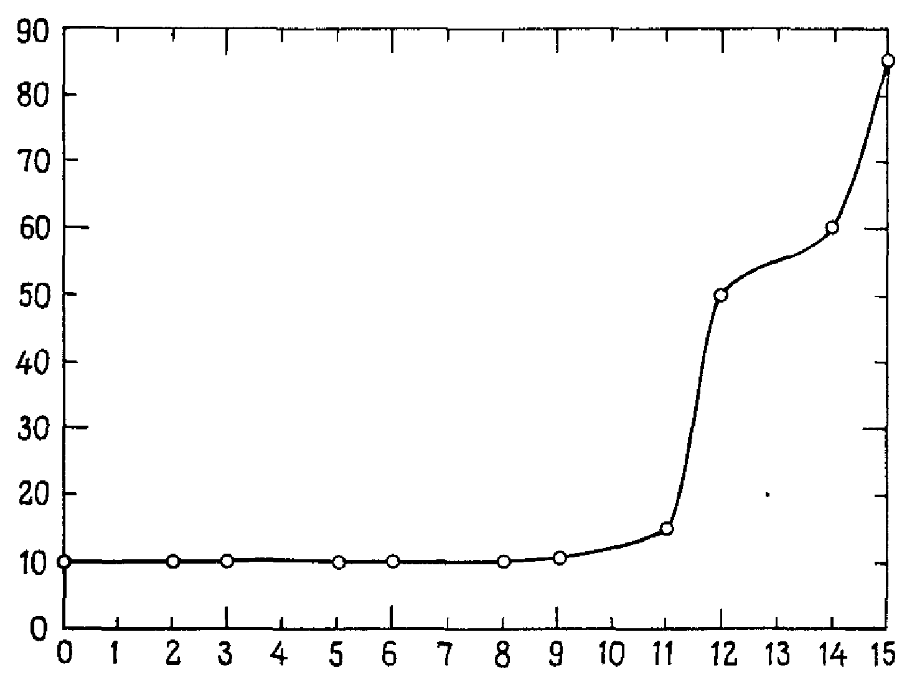

Рис. 4.12. Приятный на вид интерполянт для монотонных данных.

Существует несколько способов обойти эту проблему. Обсудим вкратце два популярных метода.
(1) Рассмотрим эрмитов кубический интерполянт для данных из предыдущего абзаца. Как вы теперь уже знаете, существует много возможных интерполянтов с различными d_{i}. Можно попробовать выбрать среди них тот, который всюду возрастает. Вообще в статьях Фритча, Карлсона, Бродли и других рассматривалась задача о выборе эрмитова кубического интерполянта, который был бы «наиболее приятен на вид» в некотором интуитивном смысле. Такой алгоритм по затратам сравним с вычислением сплайна, но получающийся при этом интерполянт часто оказывается намного более полезным. На рис. 4.12 изображен один из таких интерполянтов для тех же данных. Построение гарантирует, что если данные монотонны, то таким же будет и интерполянт. Если данные немонотонны (как значения функции Рунге), то эти алгоритмы предоставляют различные возможности для работы в области, где данные изменяют характер монотонности. В этом случае точность вычисления d_{i} может не быть оптимальной. Поэтому такой метод может оказаться мало пригодным для немонотонных данных, если интерполянт затем будут дифференцировать.
(2) Слово «сплайн» впервые стали употреблять чертежники. Сплайном они называли гибкий стержень, который можно закрепить в специально выбранных точках (называемых узлами) вдоль его длины. Чертежник закреплял сплайн в узлах так, чтобы он проходил через определенные позиции, а затем переводил форму полученной кривой на чертеж. Наше определение сплайна является математическим описанием этого физического устройству. Между 1966 и 1974 гг. Клейн и другие заново осмыслили это определение с целью устранения некоторых проблем, описанных выше. Они руководствовались физическим понятием эластичной нити, которая проходит через кольца, закрепленные в точках интерполяции, и которую можно натягивать за концы для устранения лишних провисаний. Если потянуть достаточно сильно, то в результате получится ломаная линия, т.е. кусочно-линейный интерполянт. Такой подход приводит к объекту, который они назвали «сплайном с натяжением». Похоже, что он хорошо подходит для интерполяции по неудобным данным, а кроме того, имеет то преимущество, что пользователь задает один интуитивно ясный параметр σ – «натяжение». Получающийся интерполянт уже не является кусочно-полиномиальным, он содержит ехр(σх) и ехр (–σх). Это не является недостатком, так как и кусочно-полиномиальные функции достаточно произвольны. Заинтересованный читатель может обратиться к статье [Cline, 1974].
При работе по обеим методикам пользователю важно знать, что никакую интерполяцию (при помощи сплайна, эрмитовой кубической функции, сплайна с натяжением и т.д.) не нужно рассматривать как «черный ящик». Повторяем наш совет исследовать график интерполянта во всех случаях, где только можно.

4.13. Кривые Безье (140)

Важной задачей в машинном проектировании (МП) является функциональное описание кривой (или поверхности), заданной графически. Она часто решается в интерактивном режиме: дизайнер сидит за графическим терминалом и перебирает различные значения параметров до тех пор, пока не получит «нужную» функцию. В 1962 г. Безье и де Кастельо независимо разработали метод решения этой задачи в процессе своей работы на системах МП во французских автомобильных фирмах Рено и Ситроен. Программное обеспечение фирмы Рено было вскоре описано в нескольких публикациях Безье, поэтому лежащая в основе метода теория носит его имя. Такие методы теперь стали математическим фундаментом многих систем МП и основным инструментом машинной графики. Хорошее введение в них дается в книге [Bartels et al, 1987].
Начнем с изучения простого множества функций, называемых базисными функциями Бернштейна.

(Сергей Натанович Бернштейн (1880–1968), сын преподавателя физиологии из Одессы, получил образование в Париже, но вернулся в Россию, где и преподавал на Украине, а затем в Ленинграде и Москве. В его кандидатской и докторской диссертациях решены девятнадцатая и двадцатая из знаменитых проблем Гильберта. В основном он работал в областях дифференциальных уравнений в частных производных, теории аппроксимации (здесь ему принадлежит термин «конструктивная теория функций») и теории вероятностей. Имя Бернштейна также связано с аппроксимационной теоремой Вейерштрасса, так как ее можно доказать, с умом используя классическую вероятностную теорему, которая называется слабым законом больших чисел. Ключевым пунктом в этом коротком доказательстве является использование биномиального распределения, которое оказывается замаскированной базисной функцией Бернштейна.)

Предположим, что все точки данных находятся в интервале a < x < b. Тогда i-я базисная функция Бернштейна является полиномом степени n вида

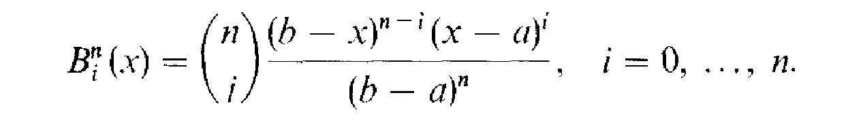
Здесь через 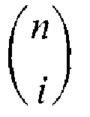 обозначается биномиальный коэффициент:

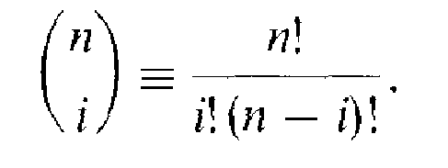
Например, для n = 3 четыре кубические функции базиса Бернштейна имеют вид

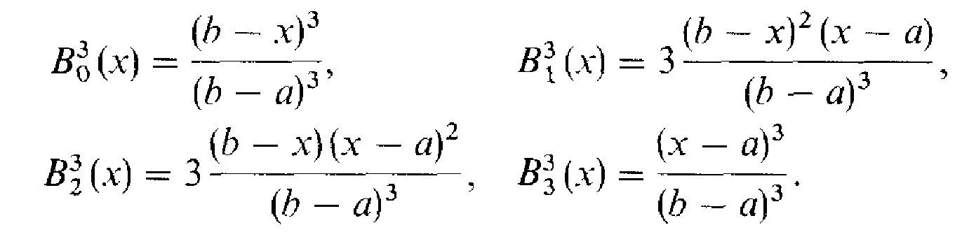

Ha самом деле для вычисления значения бернштейновской базисной функции в точке х определение не применяют. Вместо этого используют рекуррентные формулы

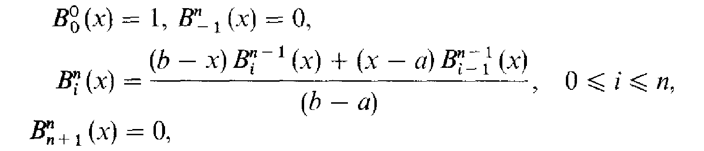

которые менее чувствительны к ошибкам округления.
Поскольку каждая функция B_{i}^{n} представляет собой полином степени n, то и их линейная комбинация

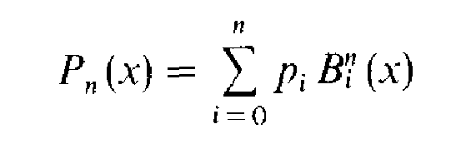

является таким же полиномом, и можно попробовать найти такие p_{i}, чтобы полином P_{n} производил интерполяцию по n + 1 точкам: P_{n}(x_{i}) = y_{i}. (В данном параграфе предполагаем, что имеется не n, а n + 1 точка данных, и для удобства мы нумеруем их от 0 до n.) Это можно сделать, решая систему из n + 1 уравнений для p_{i}, как описано в § 1. Используя B_{i}^{n} (х) вместо степенного базиса или базиса Лагранжа, получаем замену базиса в смысле §3.
Как соотносятся коэффициенты p_{i} и y_{i}? Если пользоваться представлением по целым неотрицательным степеням переменной х, то коэффициенты при x_{i} не имеют непосредственного отношения к данным. Иначе говоря, трудно угадать поведение полинома высокой степени, такого, как 3 – x + 2x² + x³ + 4х⁴ – 1.3х⁵, глядя на его коэффициенты. В лагранжевом представлении коэффициенты в точности являются ординатами точек данных, но даже это обстоятельство не помогает угадать поведение полинома, поскольку он может сильно колебаться между интерполируемыми значениями. Первый и последний коэффициенты P_{n}(х), т.е. p₀ и p_{n}, также равны заданным величинам: из-за того, что B_{i}^{n} (a) = 0 при i > 0 и B₀^{n} (a) = 1, коэффициент р₀ должен быть равным у₀; аналогично p_{n} = y_{n}. Замечательным свойством данного представления является то, что остальные коэффициенты p_{i} почти столь же просто соотносятся с данными y_{i}, и с их помощью можно угадывать форму кривой. Связь между p_{i} и формой кривой столь сильна, что из-за нее такие кривые стали использовать в качестве основного инструмента при проектировании. Сказанное означает, что если каким-то путем, хотя бы угадыванием, мы получили p_{i}, то еще до вычисления полинома P_{n}(x) можно интуитивно предсказать, на что он будет похож. При полиномиальной интерполяции знание, что интерполянт проходит через заданные точки, не позволяет хорошо предсказать поведение этой функции. Теперь же мы можем строить интерполянт, угадывая коэффициенты p_{i}; и глядя затем на P_{n}(x). Если полином получается неудовлетворительным, то вносим небольшие поправки в p_{i} и повторяем процедуру. Достоинство такого подхода в том, что его можно применять, даже когда интерполяция не является конечной целью. Во многих случаях у дизайнера вовсе нет никаких данных для интерполяции, а есть только общее представление о форме желаемой кривой.
Как же угадать коэффициенты p_{i}, которые дадут приемлемую кривую? Основная идея – определить p_{i} графически (см. рис. 4.13). С этой целью поставим в соответствие каждому p_{i} точку (t_{i}, p_{i}) на плоскости, которая называется управляющей точкой, и положим по определению

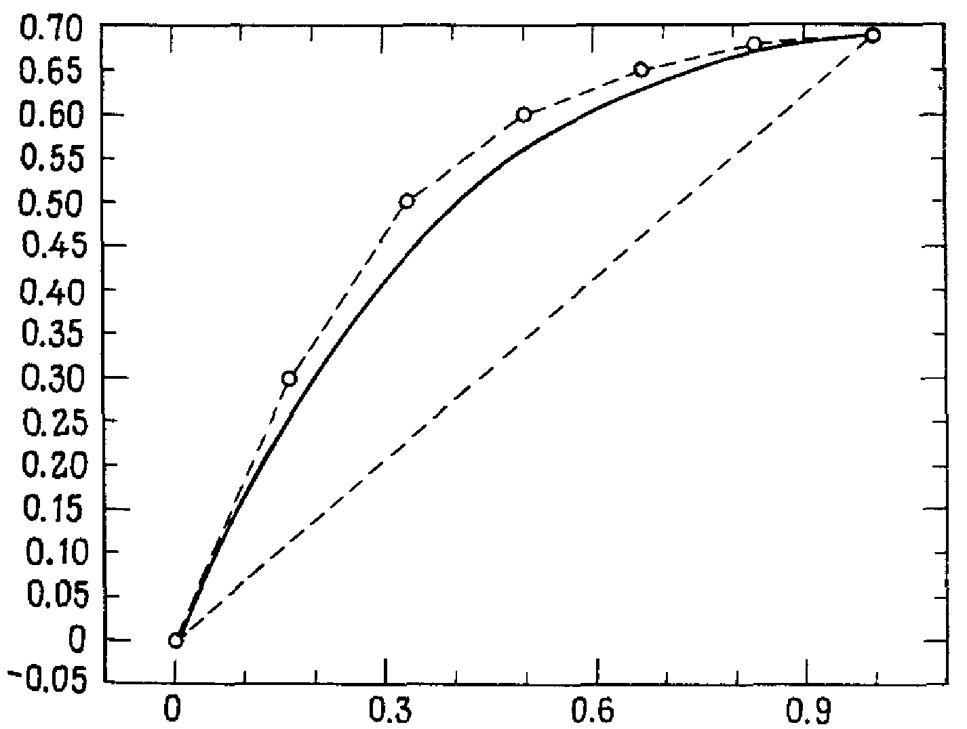

Рис. 4.13. Управляющие точки, ломаная Безье и Р„{х).

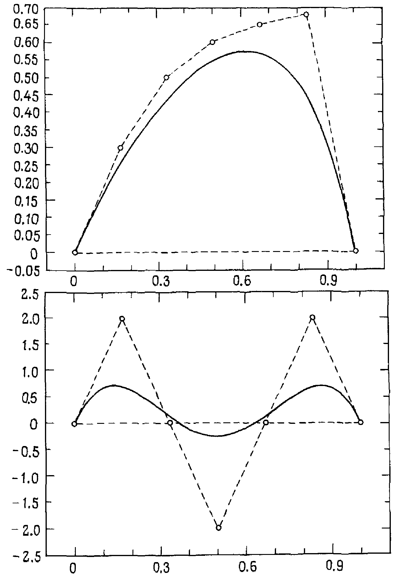

Рис. 4.13. (продолжение) Управляющие точки, ломаная Безье и Р„{х).

t_{i} = x₀ + i(x_{n} – x₀)/n = a + i(b – a)/n, чтобы равномерно распределить точки t_{i} по интересующему нас интервалу. Заметим, что t₀ = x₀ и t_{n} == x_{n}, но остальные точки t_{i} обычно не совпадают с x_{i}. Для каждого пробного набора управляющих точек можно построить ломаную Безье: начиная с (t₀, p₀), соединим последовательные управляющие точки отрезками прямых линий и, наконец, соединим (t_{n}, p_{n}) с (t₀, p₀). Можно показать, что эта ломаная дает грубое представление о форме Р_{n}(x). Известно также, что функция Р_{n}(x) обладает свойством уменьшать вариации. Это значит, что если функции p_{i} монотонны, то и P_{n}(х) – монотонная функция, если они выпуклы (вогнуты), то и функция P_{n}(х) такая же. Кроме того, P_{n}(х) полностью лежит внутри выпуклой оболочки, натянутой на управляющие точки. (Множество S выпукло, если вместе с любыми двумя точками из S оно содержит и соединяющий их отрезок прямой. Выпуклая оболочка – это наименьшее выпуклое множество, содержащее все управляющие точки.) Их выпуклая оболочка часто совпадает с областью, ограниченной ломаной Безье. Поэтому сдвиг управляющей точки вверх или вниз оказывает прямое и интуитивно ясное воздействие на функцию P_{n}.
Обычно число и положение управляющих точек заранее неизвестны, исходят лишь из наименьшего числа, необходимого для получения удовлетворительной кривой. Эта процедура не является интерполяцией, потому что нельзя точно сказать заранее, через какие точки пройдет P_{n}(х), за исключением концевых точек. Но на практике можно заставить P_{n}(х) пройти через какую угодно точку, регулируя положение управляющих точек. Если дизайнер хочет, чтобы кривая проходила через определенную точку, он локализует ее графически, и некоторое незначительное расширение описанной теории заставит кривую обеспечить интерполяцию в этой точке.
На рис. 4.13 изображены ломаные Безье, построенные по нескольким наборам управляющих точек, и получающиеся в результате полиномы P_{n}(х).
Одна трудность, связанная с этим подходом, состоит в том, что невозможно сдвигать управляющие точки вправо или влево. Как только выбрано n, точки t_{i} фиксируются: t_{i} = а + i(b – а)/n. Это не соответствует интуиции дизайнера, который видит естественный эффект от сдвигов вверх и вниз и хочет иметь аналогичную возможность сдвигать управляющие точки в любом направлении. Чтобы обеспечить такую возможность, сделаем некоторое обобщение. Пусть p_{i} – точка на плоскости; определим векторную кривую Безье

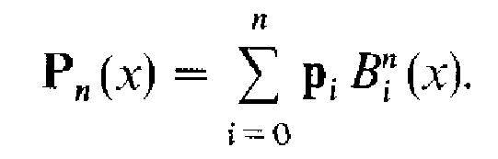

Когда x изменяется от а до b, кривая P_{n}(x) описывает траекторию на плоскости, начинающуюся в p₀ и кончающуюся в p_{n.} В этом варианте p_{i} могут быть произвольными точками. Нет необходимости предполагать что-либо относительно t_{i} и даже что p_{i} лежит слева от p_{i+1.} Следовательно, при помощи P_{n}(x) можно описать намного более сложные кривые, Например, если p₀ = р_{n}, то Р_{n}(х) будет замкнутой кривой. Для векторной кривой Безье числа а и b произвольны и обычно выбираются равными нулю и единице. Другими словами, x – это просто параметр, изменяющийся вдоль кривой. В литературе прилагательное «векторная» часто опускают. На рис. 4.14. изображена такая кривая Безье.

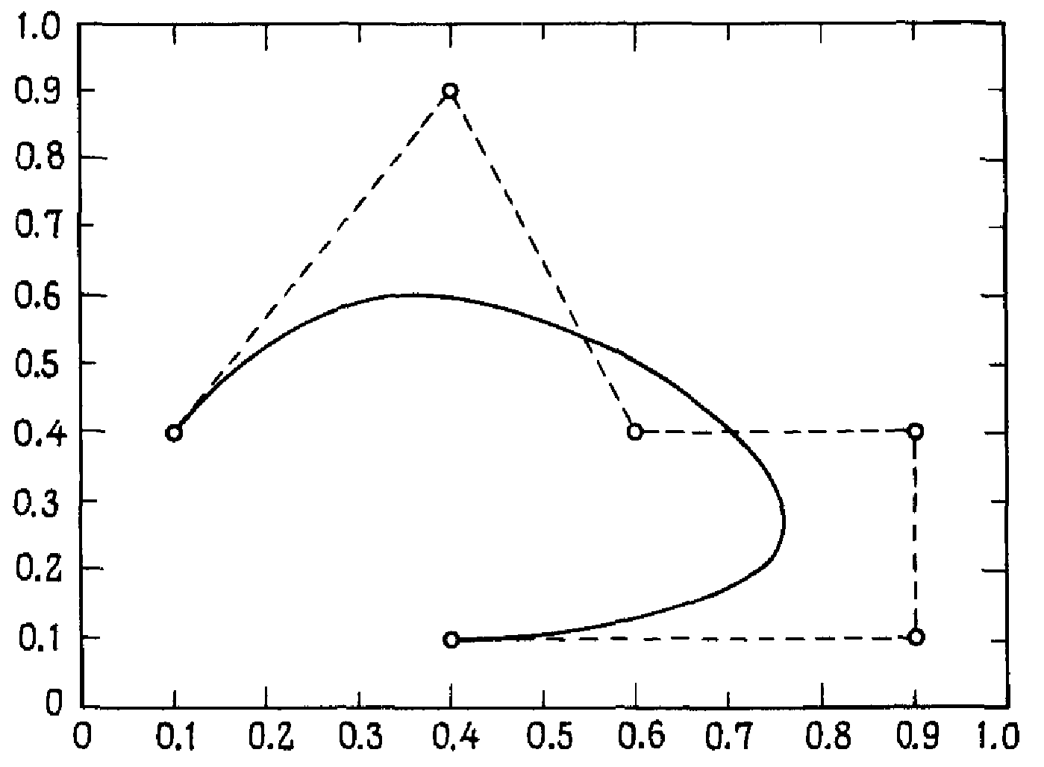

Рис. 4.14. Кривая Безье.

Пример 4.10. Сравнение Р_{n} и Р_{n} (145)

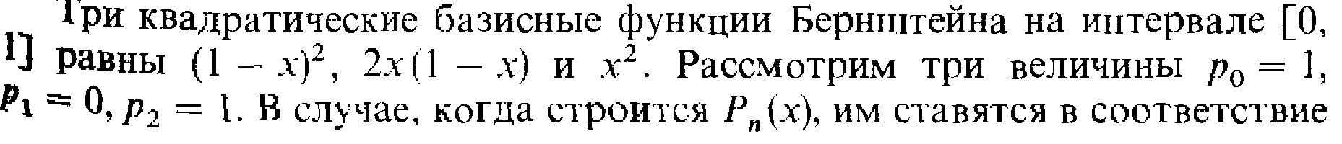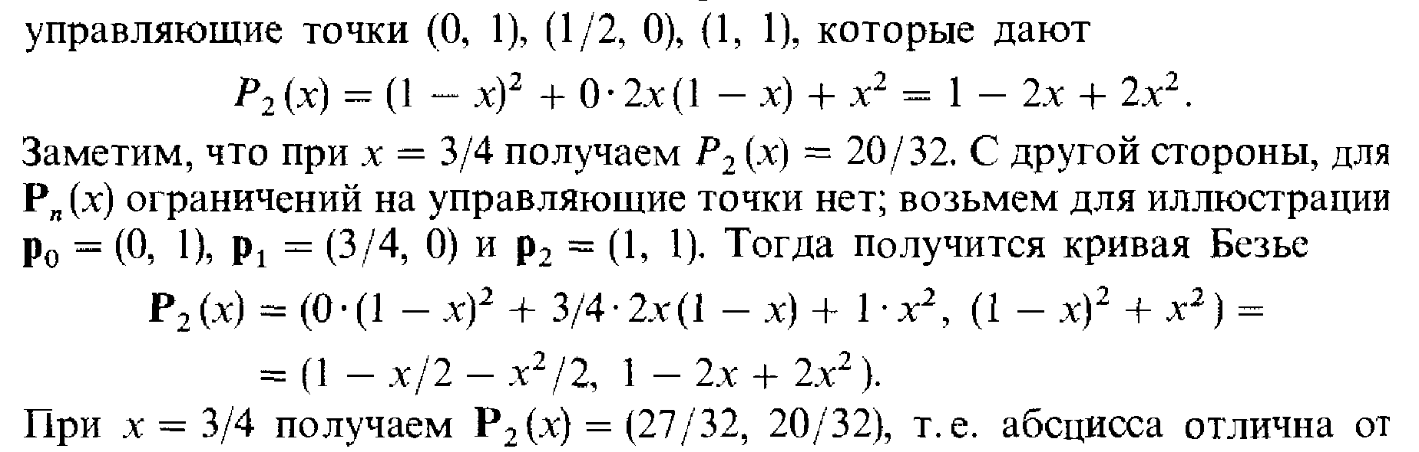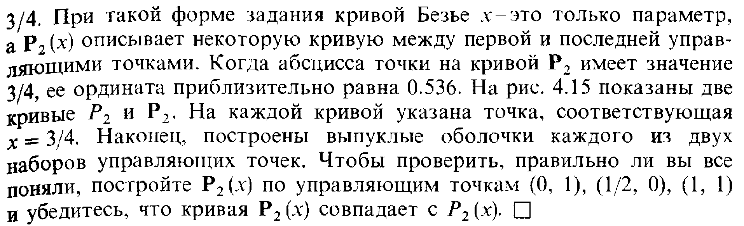

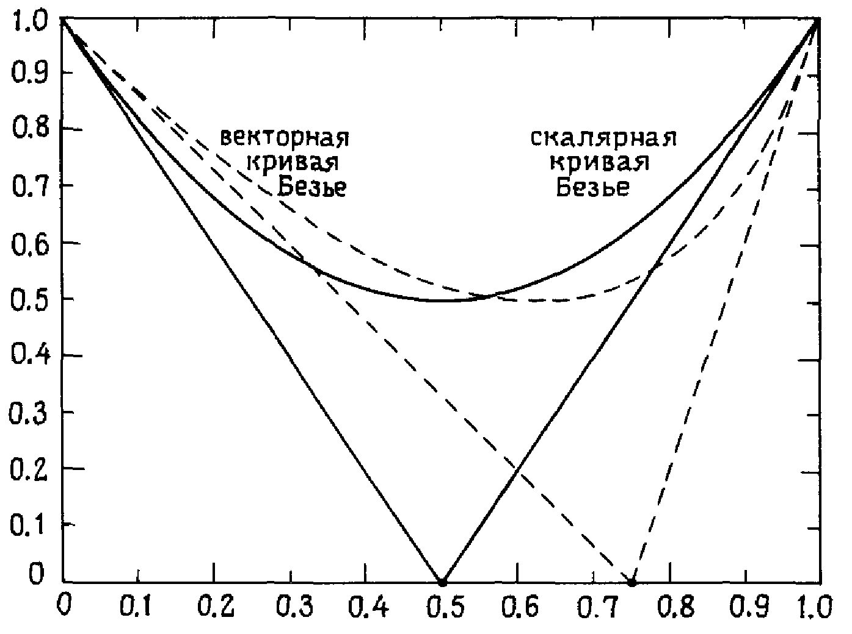

4.14. В–сплайны (147)

Сплайн-интерполянт можно записать в виде

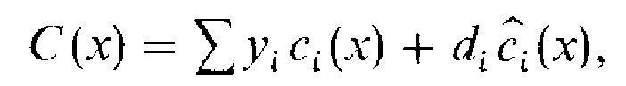

где значения d_{i}, находятся из системы линейных уравнений. Но заметим, что ни 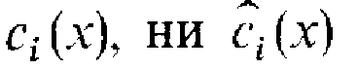 сами по себе сплайнами не являются, так как не являются дважды дифференцируемыми. Для многих приложений полезно уметь записывать интерполянт в виде линейной комбинации функций, которые сами являются сплайнами:

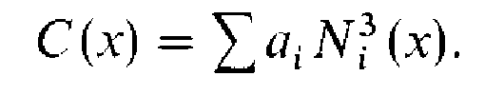

Наиболее часто используемый и гибкий способ получается тогда, когда функции N³_{i}(x) представляют собой В-сплайны. Верхний индекс 3 указывает на то, что B-сплайн является кубическим; это общепринятое обозначение, поскольку существуют и другие типы B-сплайнов. График B-сплайна похож на график одной из функций c_{i}(x) на рис. 4.10 тем, что на больщей части рассматриваемого интервала он равен нулю и что при равномерной сетке узлов каждый B-сплайн выглядит как результат сдвига любого другого B-сплайна. На рис. 4.16 показаны типичные B-сплайны. Заметим, что B-сплайн всегда неотрицателен и отличен от нуля не более чем на четырех частичных интервалах. Следовательно, для любого фиксированного x написанная выше сумма для С(x) содержит не более четырех ненулевых членов. В приложениях это приводит к ленточным матрицам. Например, с помощью B-сплайнов можно построить сплайн-интерполянт C(x) с коэффициентами d_{i}, которые находятся из ленточной системы.
Кубический B-сплайн – это сплайн, т.е. кусочно-полиномиальная функция с двумя непрерывными производными. Для некоторых приложений важно овладеть деталями построения B-сплайнов.

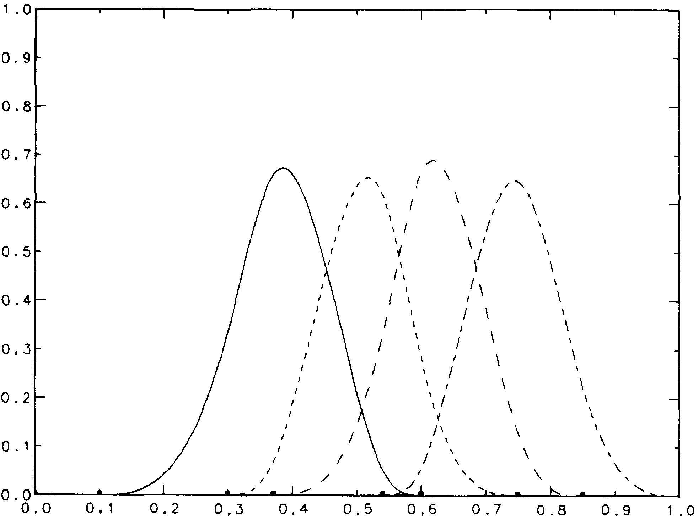

Рис. 4.16. Типичные кубические Л–сплайны с различными узлами.

Программы, оперирующие B-сплайнами, обычно требуют в качестве входного параметра массив узлов. Большинство пользователей это приводит в замешательство. Путаница происходит из-за того, что определение B-сплайна допускает совпадение некоторых узлов. Хотя это может показаться неестественным для задач интерполяции, указанное обстоятельство позволяет работать с функциями, у которых нет двух непрерывных производных. Если C(x) – линейная комбинация B-сплайнов с двумя совпадающими узлами, скажем в точке η, то C –это функция, имеющая две непрерывные производные всюду, кроме точки ц, где она имеет только одну непрерывную производную. Если в точку η попадают три узла, то в ней функция C(x) непрерывна, а если четыре узла, то C(x) претерпевает в точке η разрыв первого рода. Это обобщение позволяет использовать программы интерполяции B-сплайнами для решения важной задачи построения интерполянта, составленного из двух гладких частей, которые стыкуются в некоторой точке с нарушением гладкости. Например, такая задача возникает при проектировании кузова автомобиля, линия которого имеет излом. На рис. 4.17 показано несколько B-сплайнов в случаях, когда некоторые узлы совпадают.
Правила задания узлов B-сплайнов несложны. Чтобы построить кубический сплайн-интерполянт по n заданным точкам с помощью B-сплайнов, нужно n + 6 узлов. В выборе расположения узлов допускается некоторая гибкость, но обычно выбирают по четыре узла в каждой из граничных точек x₁ и x_{n} и по одному узлу в каждой из внутренних заданных точек. Если интерполянт в некоторой точке должен иметь меньше двух производных, то в ней добавляют еще один или более дополнительный узел. Самих B-сплайнов будет на четыре меньше числа узлов (т.е. по крайней мере n + 2), а на выходе программы интерполяции получится массив стольких же коэффициентов интерполянта a_{i},. Интерполянт пройдет через заданные точки, будет иметь нужное число производных и удовлетворять еще двум дополнительным условиям. Если совпадающих внутренних узлов нет, то полученный таким способом сплайн будет иметь две непрерывные производные и совпадать с интерполянтом, построенным в эрмитовом кубическом представлении при тех же дополнительных условиях. Коэффициенты при B-сплайнах находятся из системы линейных уравнений.

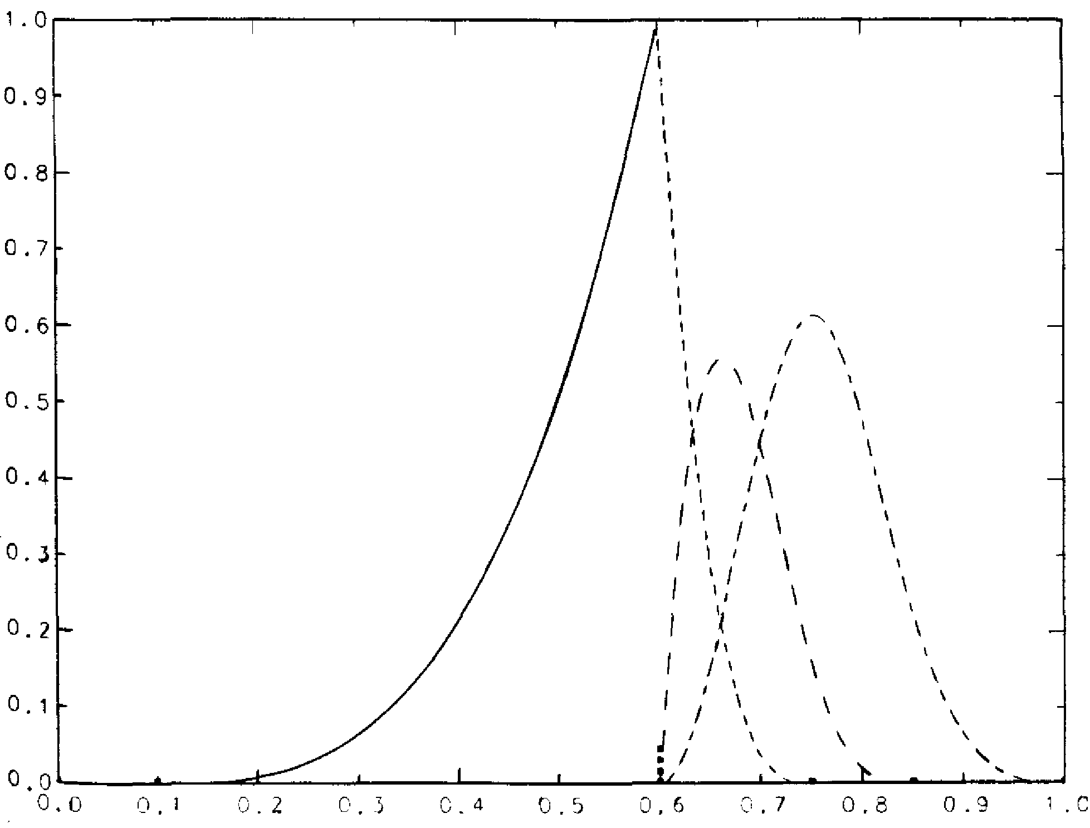

Рис. 4.17. Типичные кубические B-сплайны с совпадающими узлами.

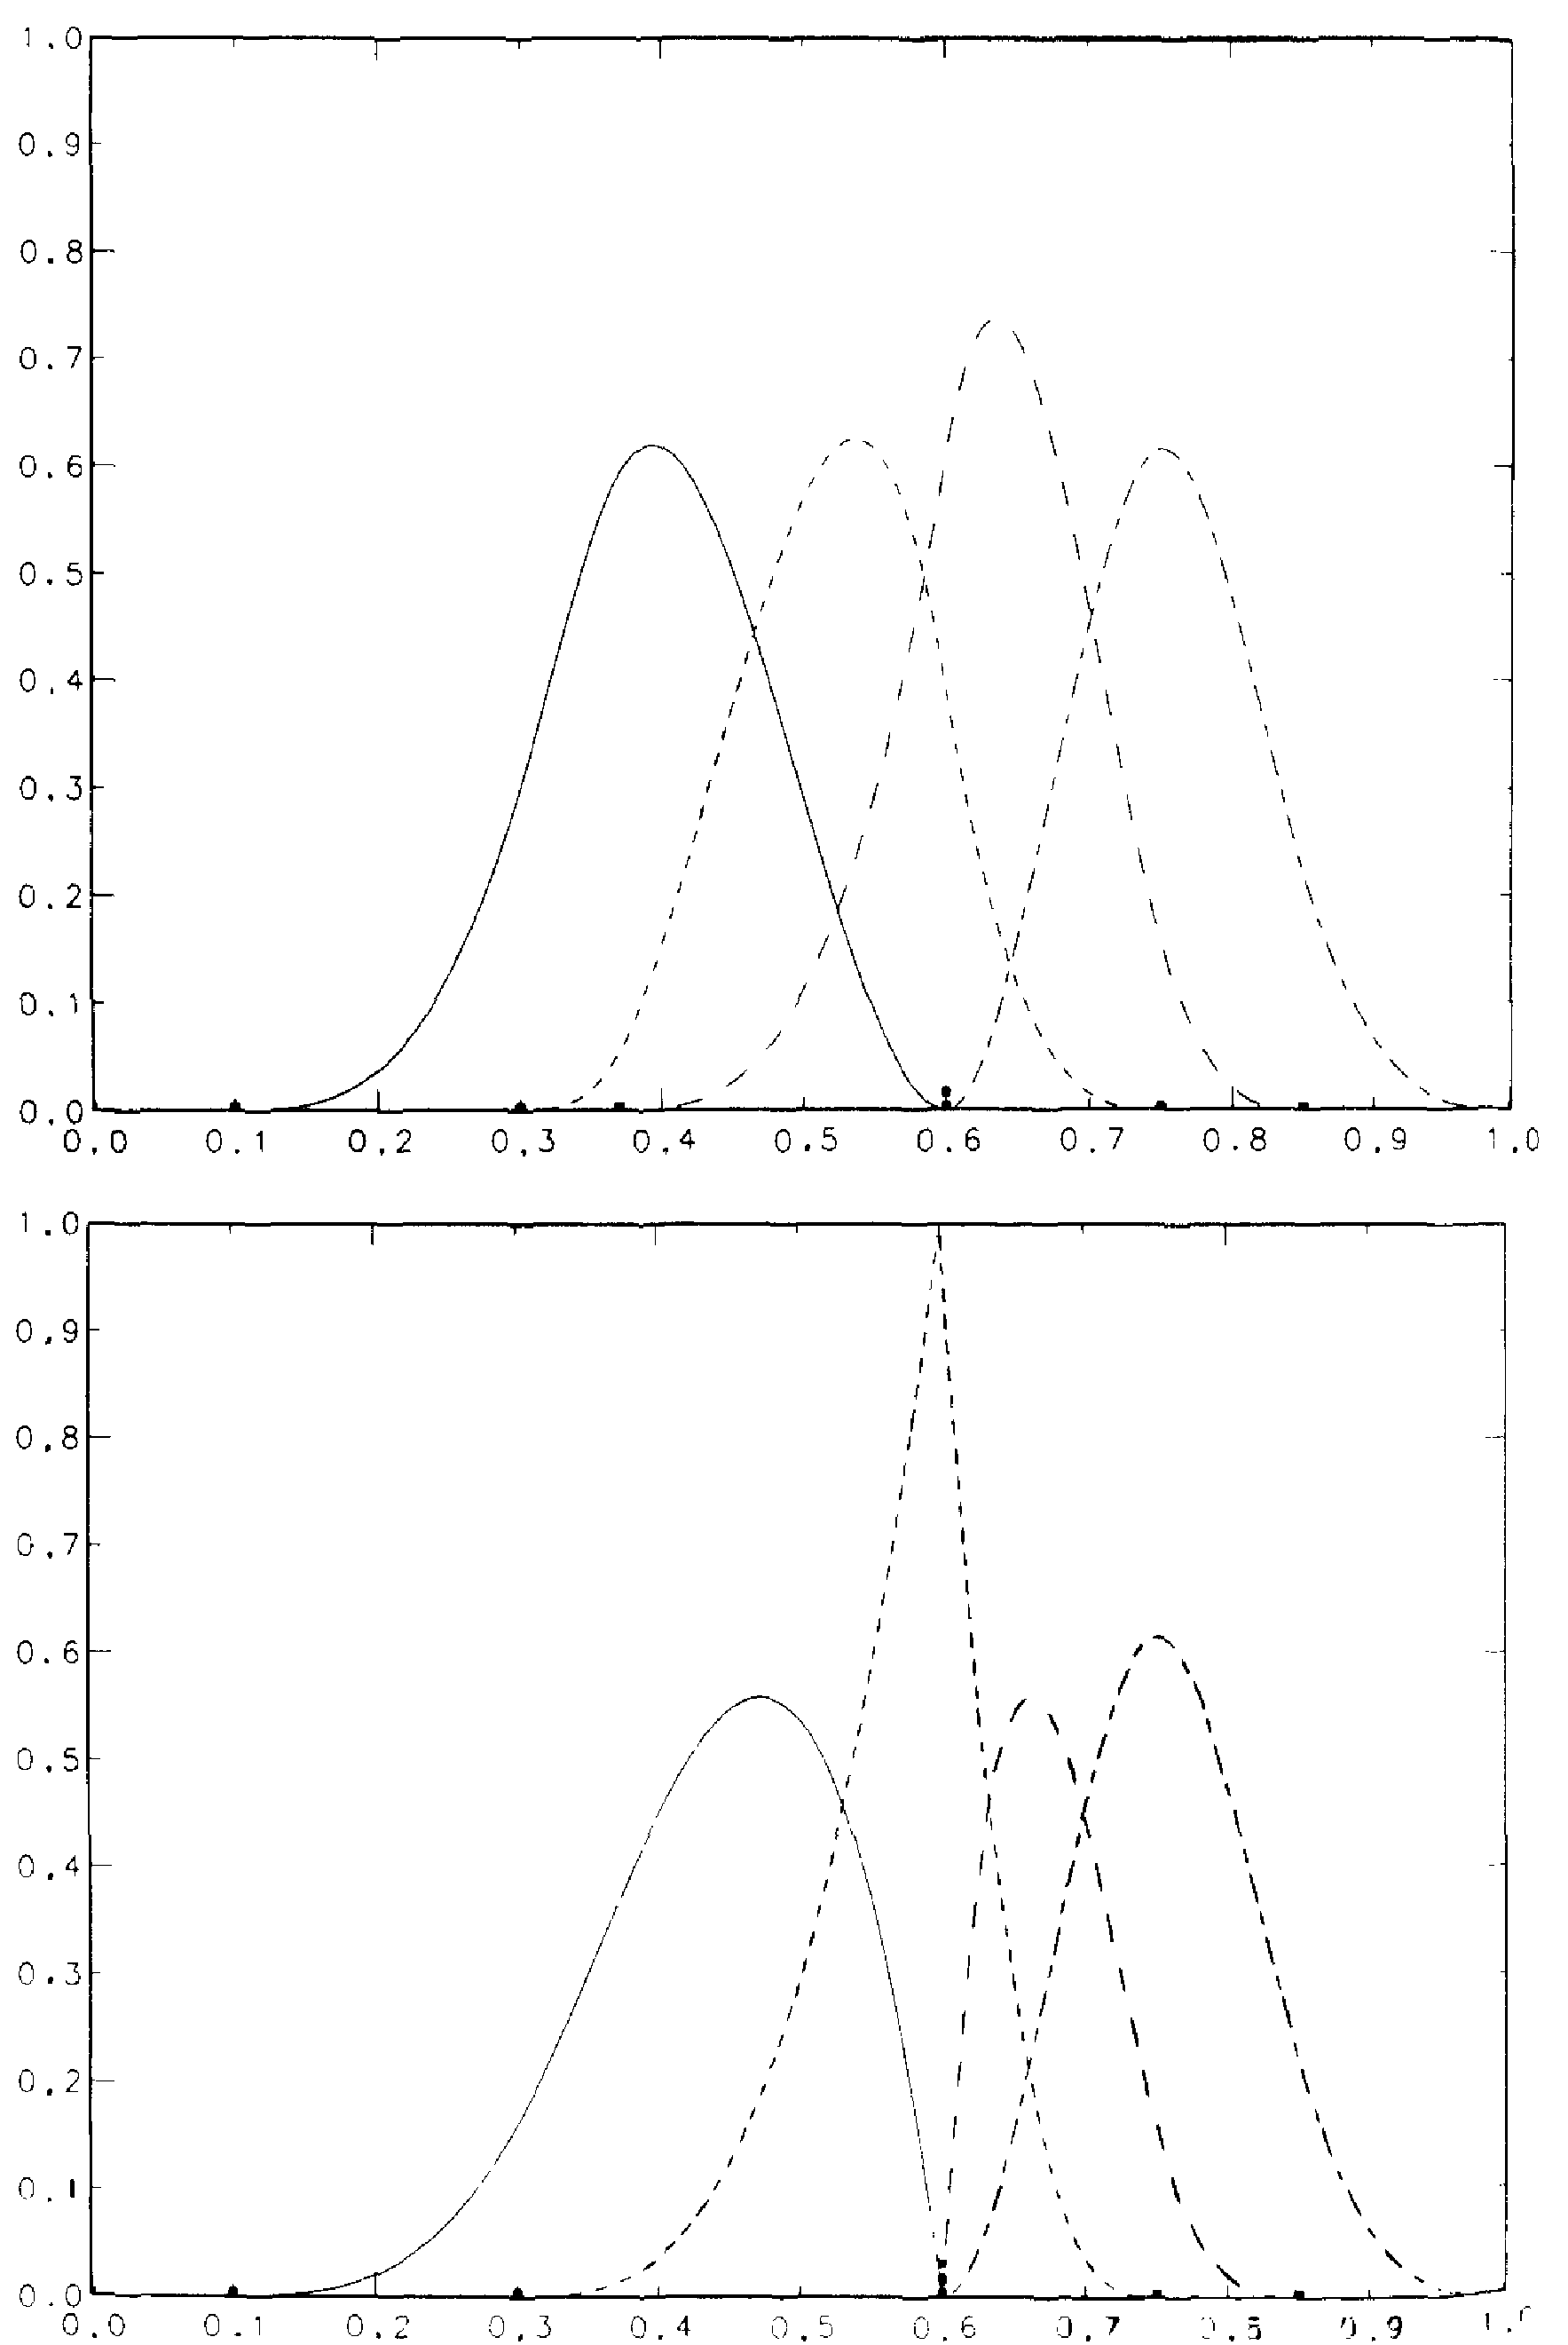

Рис. 4.17. (продолжение) Типичные кубические B-сплайны с совпадающими узлами.

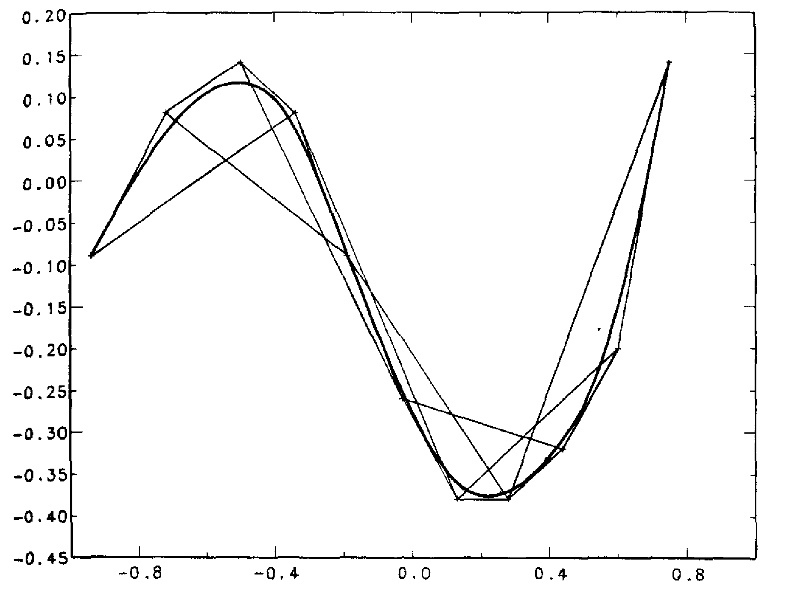

Рис, 4.18. B-сплайновая кривая Безье.

Одним из наиболее интересных фактов, относящихся к B-сплайнам, является то, что существует замечательная связь между B-сплайнами и кривыми Безье, а коэффициенты при B-сплайнах имеют физическое значение, аналогичное коэффициентам кривой Безье. В частности, B-сплайновые кривые Безье определяются как

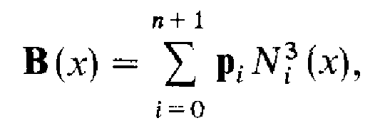

где p_{i} – произвольные точки на плоскости, а узлы B-сплайнов расположены равномерно в интервале [0, 1]. Нанесем на график управляющие точки p_{i}, i = 0,.., n + 1, и построим выпуклую оболочку точек p₀, p₁, p₂, p₃, затем выпуклую оболочку точек p₁, p₂, p_{3,} p₄ и т.д., используя каждый раз четыре точки, получающиеся при добавлении одной новой точки справа и отбрасывании одной слева. Можно показать, что кривая B(x) лежит в объединении таких ломаных. На рис. 4.18 показаны некоторые управляющие точки, область, составленная из этих ломаных, и B-сплайновая кривая Безье B(x). Таким образом, изменение коэффициентов при B-сплайнах оказывает точно такое же влияние, как изменение управляющих точек кривой Безье (см. книгу [Barnhill, Riesenfeld, 1979].)

Каханер Д., Моулер К., Нэш С. Численные методы и математическое обеспечение: – М.: Мир, 1998.–575 с.
Половко А.М., Бутусов П.Н. Интерполяция. Методы и компьютерные технологии их реализации. – СПб.: БХВ-Петтербург, 2004. – 320 с.

